**北京理工大学珠海学院**

**软件工程实训**

**报告书**

**课 程 名: 软件工程实训**

**实践项目: 智能点餐系统**

**学 院： 计算机学院**

**专业年级： 17级软件工程**

**学号： 170202102721 姓名： 曾竣宏**

**学号： 170202103512 姓名： 叶嘉成**

**学号： 170202102780 姓名： 张铭杰**

**学号： 170202105044 姓名： 何 畅**

**学号： 170202102895 姓名： 赵连鑫**

**指导教师：**

**2020年 5 月5**

**北京理工大学珠海学院**

**综合实训任务书**

2019 ～ 2020学年第 二 学期

**学生姓名: 曾竣宏 叶嘉成 张铭杰 赵连鑫 何畅**

**专业年级: 17级软件工程**

**指导教师: 教研室: 软件工程**

1. **实训题目**

**二、实训内容**

前台：

SSH框架+Jsp+HTML+CSS3+Javascript+Bootstrap等进行页面渲染并提供用户交互。

后台：

提供对顾客信息、服务员信息、管理员信息、菜品信息等存储并对管理它们。

**三、进度安排**

|  |  |
| --- | --- |
| **完成内容** | **计划进度日期** |
| 选题、确定需求 | 2020.3.18-2020.3.24 |
| 总体方案设计 | 2020.3.25-2020.3.31 |
| 数据库的概念设计 | 2020.4.1-2020.4.7 |
| 逻辑设计、模式求精 | 2020.4.8-2020.4.14 |
| 数据库的实现 | 2020.4.15-2020.4.21 |
| 撰写数据库报告 | 2020.4.22-2020.5.5 |
|  |  |
|  |  |
|  |  |

**四、基本要求**

1、完成系统的整体的功能需求的分析

2、系统概要设计

3、数据库设计和实现

4、每个模块功能的详细设计与实现，单元测试

5、系统整合

6、系统的整体测试和完善

7、完成实训报告

**任课老师签名：**

**2020 年 6 月24 日**

**项目小组分工安排**

# 数据库模块

|  |  |  |
| --- | --- | --- |
| **姓名** | **负责工作** | **备注** |
| 曾竣宏 | 所有表的设计。汇总及修善，流程图，数据库模型图。Manager表、Statistics表、OrderMessage表、Order表求精、建表及其ER图。 |  |
| 叶嘉成 | 所有表的设计。Order表、Food表、Customer表实现、求精、建表及其ER图对所有表进行二次检查，数据导入。 |  |
| 张铭杰 | 所有表的设计。Message表、Advertisement表实现、求精、建表及其ER图。 |  |
| 赵连鑫 | 所有表的设计。Tables表、Menu表实现、求精、建表及其ER图，总结，数据查找。 |  |
| 何畅 | 所有表的设计。Waiter表、Queue表实现、求精、建表及其ER图，数据查找。 |  |

# 开发模块

|  |  |  |
| --- | --- | --- |
| **姓名** | **前端页面** | **后端操作** |
| 曾竣宏 | 主页 顾客主页面 留言反馈页面 顾客查看订单页面 后台管理界面目录 后台所有查看信息页面模板 菜单页面 错误信息页面 对应功能前端页面 | 数据浏览  广告来源设置  查看/提交/支付订单  留言添加  购物车相关功能 |
| 叶嘉成 | 后台所有添加信息页面模板 后台所有修改信息页面模板 对应功能前端页面 | 排号操作  餐桌添加/餐桌修改  查看餐桌 |
| 张铭杰 | 管理员-顾客-服务员的登陆、注册页面 对应功能前端页面 | 管理员登陆/注册  顾客登陆/注册  服务员登陆/注册 |
| 赵连鑫 | 对应功能前端页面 | 查看留言  菜品添加  菜品修改/删除 |
| 何畅 | 对应功能前端页面 | 查看顾客  服务员添加  服务员/删除 |

# 测试模块

|  |  |  |
| --- | --- | --- |
| **姓名** | **负责工作** | **备注** |
| 曾竣宏 | 登陆功能 下单过程 |  |
| 叶嘉成 | 注册功能 排号功能 | 测试归纳、总结 |
| 张铭杰 | 浏览 菜品修改 | 自动化测试 |
| 赵连鑫 | 添加菜品 用户管理 |  |
| 何畅 | 服务员管理 加入购物车功能 |  |

摘 要

随着智能终端设备的快速发展，越来越多的功能已经被实现，并运用到制造行业、管理行、服务行业等行业中。使用智能终端设备的智能系统，将会让该公司在刚行业中更具备竞争力；使用智能的系统，将可以更加规范的管理员工，客户的需求也将会被更加精确的传达，商家也可以更快的为顾客做准备，给顾客更号的体验，并大大提高运作效率。

**关键字: 智能点餐 基于web的点餐系统 海底捞点餐**

**目 录**

**1 项目概述 1**

1.1 项目简述 1

1.2 开发技术介绍 1

**2 系统需求分析 2**

2.1 业务分析 2

2.1.1业务概况 2

2.1.2业务过程 2

2.2 系统参与者 2

2.2.1顾客 2

2.2.2服务员 2

2.2.3管理员 2

**3 系统概要设计说明 3**

3.1总体设计方案 3

3.1.1 功能模块设计概述 3

3.2系统总体架构图 4

3.3数据库设计 4

3.3.1 数据库环境说明 4

3.3.2 数据库命名规则 4

3.3.3 数据流图 5

3.3.4 数据库E-R设计图 6

3.3.5 数据库逻辑图 6

3.3.6 数据字典 7

**4 系统详细设计与实现 8**

4.1领域类图 4

4.2系统基本架构设计 4

4.3系统功能模块详细设计 4

**5 系统测试 9**

5.1概述 4

5.1.1 项目概述 4

5.1.2 术语与缩略语 4

5.1.3 测试进度计划 4

5.1.4 参考与引用文档 4

5.2测试方法与策略 4

5.2.1 测试方法 4

5.2.2 测试用例 4

5.3测试情况 4

5.3.1 测试机构和人员 4

5.3.2 自动化测试 4

5.3.3 测试结果 4

5.3测试统计表 4

5.4测试统计图 4

5.5测试评价 4

**6 总结 10**

**参考文献 11**

**答辩记录及评分表1 12**

**答辩记录及评分表2 13**

**答辩记录及评分表3 14**

**答辩记录及评分表4 15**

**答辩记录及评分表5 16**

**教师评语 17**

# 项目概述

## 1.1 项目简述

## 智能点餐系统的开发是为了提供给较为规范的餐饮公司所使用的系统，给顾客提供良好的点餐体验，以及更加方便的反馈途径；商家可以更加明确的对员工进行分工，并对后台数据管理与统计，做到真正的智能管理、智能点餐。

## 本系统所实现的功能包含一般点餐系统所具备的功能，包括菜品浏览，菜品查询，用户登录注册，商品购物车，客户排号，商品订单与结算，后台对商品，用户，订单信息，会员信息的管理；同时又包含菜品留言反馈，商品热度统计，员工信息管理，合理利用以上功能，将可以给用户更好的体验。

## 智能点餐系统的使用者主要是顾客、服务员和管理员，对于顾客来讲，实现的功能是顾客，拿号排队，登录，浏览菜品，查询菜品，加入购物车，生成订单，菜品留言反馈；对于管理者来说，需要对顾客，服务员，菜品信息，菜品留言进行管理；对于服务员来说实现的功能有餐桌信息，订单修改，以及排号管理。1.2 开发技术介绍

经组员商议决定，开发语言使用Java语言，web静态页面开发语言，jsp相结合，同时采用开发工具MyEclipse9.0，开发框架则使用较为熟悉的SSH框架，服务器采用免费的开放源代码的Web 轻量级应用[服务器](http://baike.baidu.com/view/899.htm) Tomcat，开发环境则在Windows7系统中，相关信息如下表1-1所示:

**表1-1 开发技术简介表**

|  |  |
| --- | --- |
| 开发语言 | Java语言，html开发语言，jsp |
| 开发框架 | Struts2、Hibernate4、Spring4 |
| 服务器信息 | Tomcat9.0/Tomcat7.0 |
| 系统环境 | Windows 10  64位操作系统 |
| 开发工具 | Myeclipse9.0 |

# 系统需求分析

## 2.1 业务分析

### 2.1.1业务概况

在如今的互联网时代，人们的生活节奏越来越快，随着生活水平的提高，人们对餐饮的的服务效率以及享受体验有了更高的要求。智能点餐系统的提出，一是让顾客能更快捷、更有效地进行预订餐。二是根据对数据的分析，点对点的提升顾客体验，且对经营者提供较高效的管理功能及统计功能。

### 2.1.2业务过程

顾客可找到服务员排号获取排号码，到号后进入餐桌就餐。服务员可通过设备查看各餐桌入座信息。

顾客入座后可在移动设备上的购物车进行选购下单。用餐结束后付款，弹出友好结束界面。

管理员可查看统计表。

**2.1.3需求功能**

**用户需求功能**

**注册登录：**

顾客填写个人信息，包括用户名、密码、邮箱、手机号。正确填写必填信息后会显示注册成功。

注册成功的顾客可以回到主页，在登录页面输入正确的账号和密码，检验成功后可以进入主界面。

**个人信息模块：**

用户可以修改用户密码在修改密码界面。

**购物模块：**

用户可以在未登录时浏览菜品，点击菜品可以查看相关的详细信息，可以在浏览界面点击加入将菜品加入购物车，在购物车界面可以，增加、删除、减少菜品数量，在生成订单前需登录账户，登录成功后可再次确认购物车信息，并将购物车信息保存，确认无误后生成订单，付款成功后将订单信息提交、并跳转至留言界面；

**订单管理：**

付款成功后将订单信息提交并出票。订单里头有订单号，顾客号，还有台号，以及订单明细，明细包含：菜品名、菜品数量、菜品价格、总消费金额。

若顾客餐桌信息有变动，可以进行修改

顾客结账后可以进行留言操作，对服务进行评价。

**员工信息管理：**

员工信息存储在数据库，管理员可以对员工信息进行修改。

**排号系统：**

当人较多的时候，桌位不足时，排号系统起主要作用，根据排号入座用餐，服务员可对排号进行增加、删除、出票。

**后台管理：**

后台可以对留言、顾客信息、服务员信息、菜品信息、订单信息进行查看和管理、可以对服务员信息和菜品信息进行修改、删除、添加操作，后台还有数据统计功能。

## 2.2 系统参与者

**2.2.1 顾客**

本系统的使用者，通过店内设备使用此系统 进行点餐操作，并感受本店的餐饮文化。

**2.2.2 服务员**

本系统设置至少一位排号专属服务员进行排号处理，其他2-4位服务员进行对餐厅内餐桌、订单、排号实时状态进行监测。

**2.2.3 管理员**

# 本系统设置1-2位管理员，负责对菜品、顾客、服务员的管理和对广告展示的设置，同时定期查看各数据进行接下来的营销策略。系统概要设计说明

## 3.1总体设计方案

### 3.1.1 功能模块设计概述

前台功能模块设计如下表所示：

**表3-1 前台功能模块表**

|  |  |  |
| --- | --- | --- |
| 功能类别 | 功能名称 | 描述 |
| 用户 | 用户登录 | 用户输入用户名和密码登录系统 |
| 用户 | 用户注册 | 注册新的用户 |
| 用户 | 留言 | 留言给管理员 |
| 菜单 | 菜单分类 | 菜品按类别分类 |
| 菜品 | 菜品查看 | 查询所有的菜品信息 |
| 购物车 | 添加菜品 | 添加菜品进购物车 |
| 购物车 | 修改菜品数量 | 修改购物车中菜品的数量 |
| 购物车 | 删除菜品 | 删除购物车中的菜品 |
| 订单 | 添加订单 | 把购物车中的商品提交 |
| 餐桌 | 查看餐桌信息 | 能够查看餐桌信息 |
| 餐桌 | 修改餐桌信息 | 可以修改餐桌的信息 |
| 排号管理 | 查看排号 | 查看所有排号信息 |
| 排号管理 | 添加排号 | 添加排号信息 |
| 排号管理 | 修改排号状态 | 修改排号状态 |

后台功能模块设计如下表所示：

**表3-2 后台功能模块表**

|  |  |  |
| --- | --- | --- |
| 功能类别 | 功能名称 | 描述 |
| 留言管理 | 处理留言 | 管理员处理用户的留言信息 |
| 顾客管理 | 查看顾客信息 | 管理员查看所有顾客的信息 |
| 菜品管理 | 添加新菜品 | 管理员添加新的菜品 |
| 菜品管理 | 修改菜品 | 管理员修改商品信息 |
| 菜品管理 | 删除菜品 | 管理员删除菜品 |
| 数据统计 | 查看数据 | 查看统计数据 |
| 菜单管理 | 添加新类别菜品 | 管理员添加新的类别和商品 |
| 服务员管理 | 查看服务员信息 | 管理员可以查看服务员的信息 |
| 服务员管理 | 删除服务员 | 管理员删除不在本店工作的服务员信息 |

## 3.2系统总体架构图

系统总体架构如图所示：

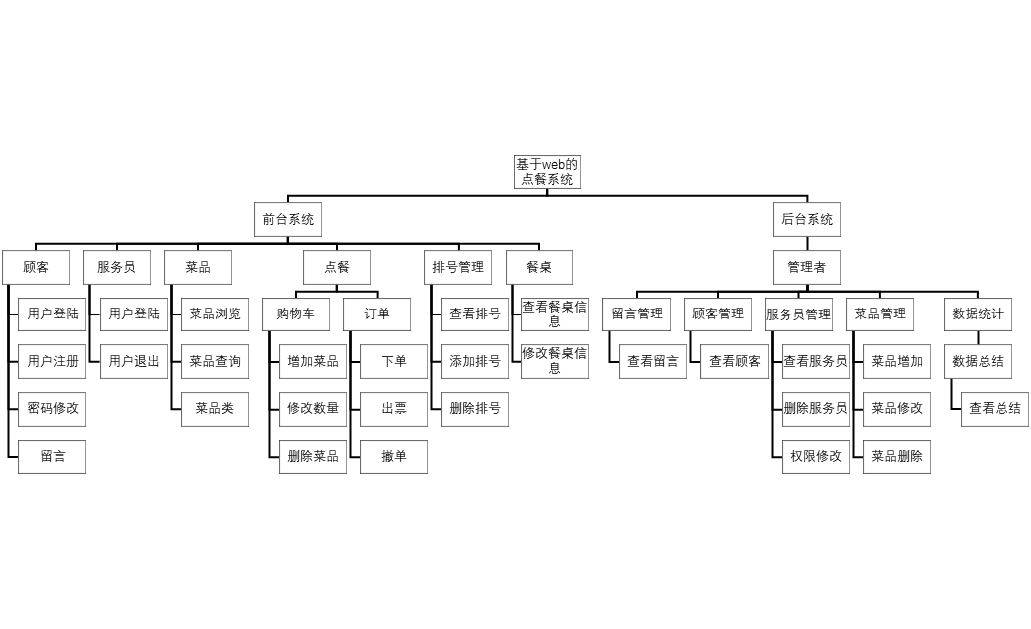

**图3-1 系统总体架构图**

## 3.3数据库设计

### 3.3.1 数据库环境说明

数据库名称：OrderingSystem

数据库管理系统：Sql Server 2008

3.3.2 数据库命名规则

|  |  |
| --- | --- |
| **缩写、术语** | **解 释** |
| OrderingSystem | 智能点餐系统数据库名称 |
| Food | 菜品基本信息 |
| Order | 订单信息 |
| Menu | 菜单详细信息 |
| Customer | 用户信息 |
| Queue | 排号详细信息 |
| Waiter | 服务员职位 |
| Manager | 管理员职位 |
| Advertisement | 广告信息 |
| OrderMessage | 订单详细信息 |
| Tables | 餐桌信息 |
| Statistics | 数据信息 |

**表3-3 数据库术语表**

### 3.3.3 数据流图

用户数据流图：

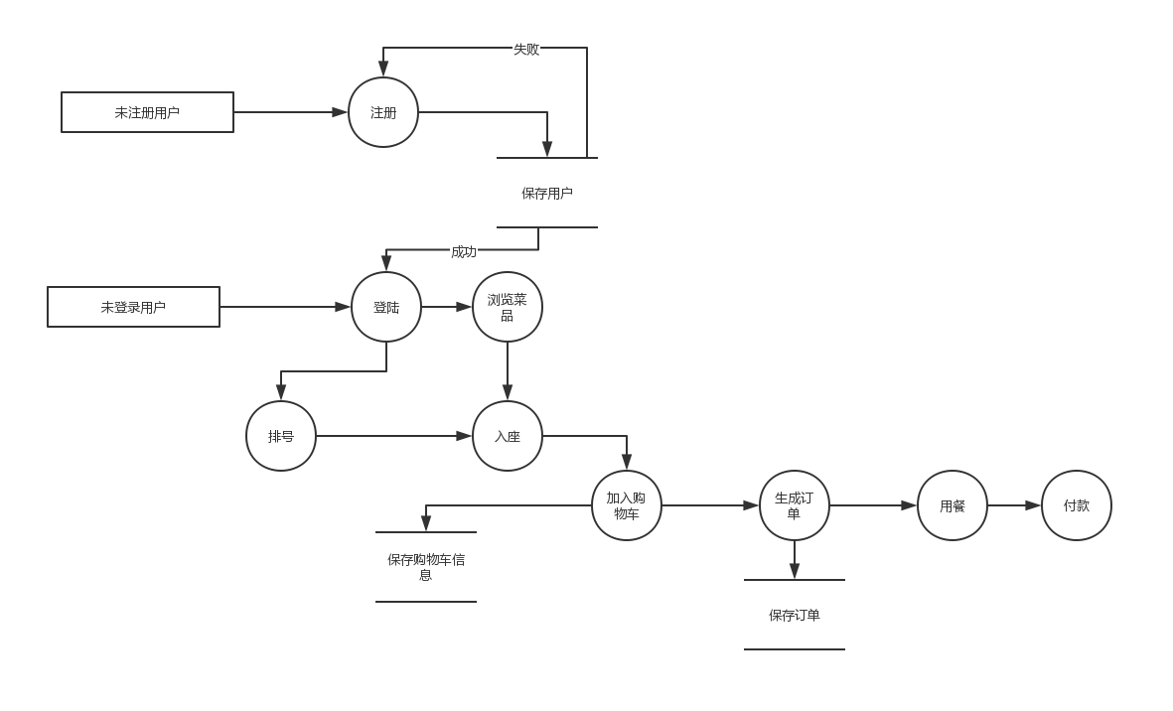

**图3-2 用户总数据流图**

### 

### 3.3.4 数据库E-R设计图

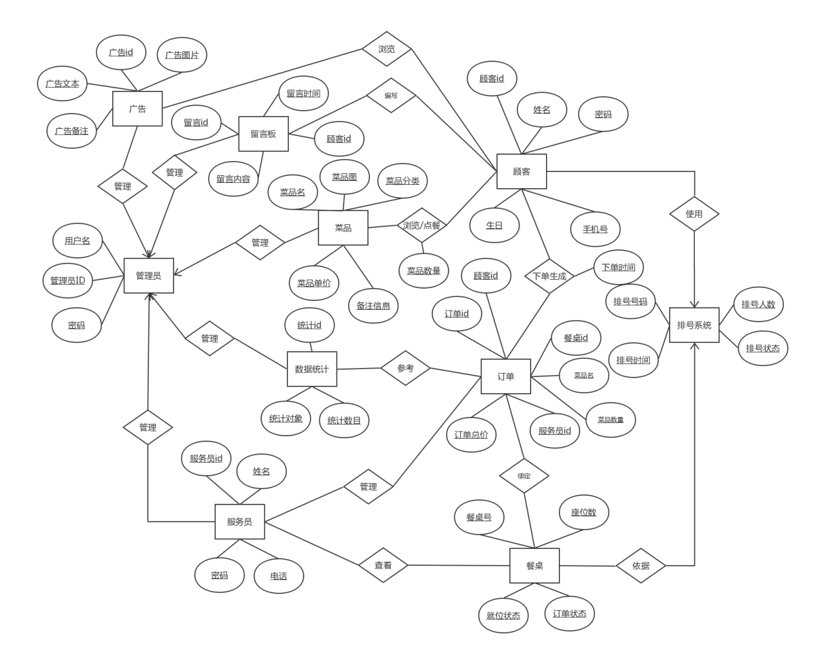

**图3-5 数据库E-R图**

### 

### 3.3.5 数据库逻辑图

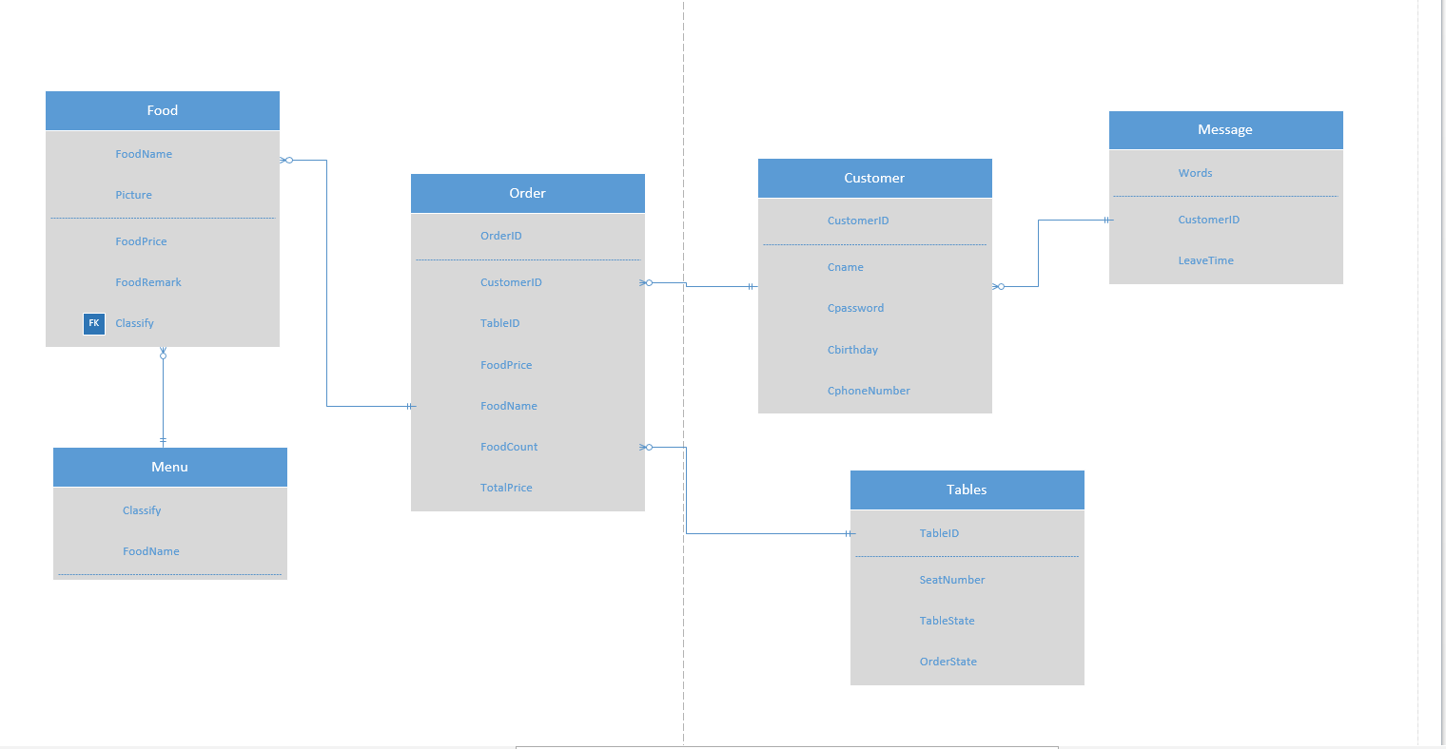

**图3-6 数据库总逻辑图**

### 3.3.6 数据字典

**表3-4 数据库总表**

|  |  |  |
| --- | --- | --- |
| **表名** | **中文描述表名** | **功能说明** |
| T_Customer | 顾客信息 | 顾客基本信息表 |
| T_Food | 菜品信息 | 菜品详细信息表 |
| T_Order | 订单信息 | 订单信息表 |
| T_Menu | 菜单信息 | 菜单信息表 |
| T_Tables | 餐桌信息 | 餐桌信息表 |
| T_Message | 留言信息 | 留言信息表 |
| T_Queue | 排号信息 | 排号信息表 |
| T_Advertisement | 广告信息 | 广告信息表 |
| T_Statistics | 数据统计表 | 数据统计表 |
| T_Waiter | 服务员信息表 | 服务员信息表 |
| T_Manager | 管理员信息表 | 管理员信息表 |
| T_OrderMessage | 订单详细信息表 | 订单详细信息表 |

**表3-5 订单信息表**

|  |  |  |  |  |  |  |
| --- | --- | --- | --- | --- | --- | --- |
| 表名 | t_Order | | | | | |
| 列名 | 数据类型 | 长度 | 空/非空 | 约束条件 | 中文描述 | 备注 |
| PK_Order | Int |  | 非空 | 唯一，标识 | 代理主键 | 主键，自增 |
| OrderID | Varchar | 15 | 非空 | 唯一，标识 | 订单ID |  |
| TotalPrice | float |  | 非空 | 唯一 | 订单总价 |  |
| OrderTime | Datetime |  | 非空 |  | 下单时间 |  |
| Now_State | Varchar | 10 | 非空 |  | 订单状态 |  |
| FK_Order_Tables | Int |  | 非空 |  | 餐桌表代理主键 | 外键 |
| FK_Order_Customer | Int |  | 非空 |  | 顾客表代理主键 | 外键 |

（订单表）

**表3-6 菜品信息表**

|  |  |  |  |  |  |  |
| --- | --- | --- | --- | --- | --- | --- |
| 表名 | t_Food | | | | | |
| 列名 | 数据类型 | 长度 | 空/非空 | 约束条件 | 中文描述 | 备注 |
| PK_Food | Int |  | 非空 | 唯一，标识 | 代理主键 | 主键，自增 |
| FoodID | Varchar | 15 | 非空 | 唯一 | 食品id |  |
| FoodName | varchar | 10 | 非空 |  | 菜品名 |  |
| FoodPicture | Varchar | 100 | 非空 |  | 食品图片 |  |
| FoodPrice | float |  | 非空 |  | 菜品单价 |  |
| FoodRemark | varchar | 100 | 非空 |  | 备注信息 |  |
| Classify | varchar | 10 | 非空 |  | 菜品分类 |  |

(菜品表)

**表3-7 顾客信息表**

|  |  |  |  |  |  |  |
| --- | --- | --- | --- | --- | --- | --- |
| 表名 | t_Customer | | | | | |
| 列名 | 数据类型 | 长度 | 空/非空 | 约束条件 | 中文描述 | 备注 |
| PK_Customer | Int |  | 非空 | 唯一，标识 | 代理主键 | 主键，自增 |
| CustomerID | Varchar | 15 | 非空 | 唯一 | 顾客ID，用于登陆 |  |
| Cname | varchar | 10 | 非空 |  | 顾客姓名 |  |
| Cpassword | varchar | 20 | 非空 |  | 顾客密码 |  |
| Cbirthday | varchar | 10 | 非空 |  | 顾客生日 |  |
| Cphonenumber | Varchar | 11 | 非空 |  | 顾客电话 |  |

（顾客表）

**表3-8 管理员信息表**

|  |  |  |  |  |  |  |
| --- | --- | --- | --- | --- | --- | --- |
| 表名 | t_Manager | | | | | |
| 列名 | 数据类型 | 长度 | 空/非空 | 约束条件 | 中文描述 | 备注 |
| PK_Manager | Int |  | 非空 | 唯一，标识 | 代理主键 | 主键，自增 |
| ManagerID | Varchar | 15 | 非空 | 唯一，标识 | 管理员ID |  |
| Mname | varchar | 10 | 非空 |  | 管理员姓名 |  |
| Mpassword | varchar | 15 | 非空 |  | 管理员密码 |  |

**表3-9 广告信息表**

|  |  |  |  |  |  |  |
| --- | --- | --- | --- | --- | --- | --- |
| 表名 | t_Advertisement | | | | | |
| 列名 | 数据类型 | 长度 | 空/非空 | 约束条件 | 中文描述 | 备注 |
| PK_Advertisement | Int |  | 非空 | 唯一，标识 | 代理主键 | 主键，自增 |
| AdID | Varchar | 15 | 非空 | 唯一，标识 | 广告ID |  |
| AdMessage | varchar | 30 | 非空 |  | 广告文本 |  |
| AdImg | Varchar | 100 | 非空 |  | 广告图片 |  |
| AdSourse | varchar | 50 | 非空 |  | 广告来源信息 |  |

**表3-11数据统计表**

|  |  |  |  |  |  |  |
| --- | --- | --- | --- | --- | --- | --- |
| 表名 | t_Statistics | | | | | |
| 列名 | 数据类型 | 长度 | 空/非空 | 约束条件 | 中文描述 | 备注 |
| PK_Statistics | Int |  | 非空 | 唯一，标识 | 代理主键 | 主键，自增 |
| StatisticsID | Varchar | 15 | 非空 | 唯一，标识 | 统计ID |  |
| Statistical Objects | varchar | 10 | 非空 |  | 统计对象 |  |
| Statistical Number | Int | 10 | 非空 |  | 统计数目 |  |
| StaticalTime | Date |  | 非空 |  | 存储时间 |  |

**表3-13 服务员表**

|  |  |  |  |  |  |  |
| --- | --- | --- | --- | --- | --- | --- |
| 表名 | t_Waiter | | | | | |
| 列名 | 数据类型 | 长度 | 空/非空 | 约束条件 | 中文描述 | 备注 |
| PK_Waiter | Int |  | 非空 | 唯一，标识 | 代理主键 | 主键，自增 |
| WaiterID | Varchar | 15 | 非空 | 唯一 | 服务员ID |  |
| Wname | varchar | 10 | 非空 |  | 服务员姓名 |  |
| Wpassword | varchar | 20 | 非空 |  | 服务员密码 |  |
| WphoneNumber | Int |  | 非空 |  | 服务员电话 |  |

**表3-14 排号信息表**

|  |  |  |  |  |  |  |
| --- | --- | --- | --- | --- | --- | --- |
| 表名 | t_Queue | | | | | |
| 列名 | 数据类型 | 长度 | 空/非空 | 约束条件 | 中文描述 | 备注 |
| PK_Queue | Int |  | 非空 | 唯一，标识 | 代理主键 | 主键，自增 |
| QueueID | Int |  | 非空 | 唯一，标识 | 排号人号码 | 自增 |
| QueueTime | datetime |  | 非空 |  | 排号时间 |  |
| QueueNumber | Int |  | 非空 |  | 排号人数 |  |
| QueueState | varchar | 10 | 非空 |  | 排号状态 |  |
| QueueHao | varchar | 10 | 非空 |  | 排号号码 |  |

**表3-15 餐桌信息表**

|  |  |  |  |  |  |  |
| --- | --- | --- | --- | --- | --- | --- |
| 表名 | t_Tables | | | | | |
| 列名 | 数据类型 | 长度 | 空/非空 | 约束条件 | 中文描述 | 备注 |
| PK_Tables | Int |  | 非空 | 唯一，标识 | 代理主键 | 主键，自增 |
| TableID | Int |  | 非空 | 唯一，标识 | 餐桌号 | 自增 |
| SeatNumber | Int |  | 非空 |  | 座位数 |  |
| TableState | Bit |  | 非空 |  | 餐桌就位状态 |  |
| OrderState | Bit |  | 非空 |  | 订单状态 |  |

**表3-17 留言信息表**

|  |  |  |  |  |  |  |
| --- | --- | --- | --- | --- | --- | --- |
| 表名 | t_Message | | | | | |
| 列名 | 数据类型 | 长度 | 空/非空 | 约束条件 | 中文描述 | 备注 |
| PK_Message | Int |  | 非空 | 唯一，标识 | 代理主键 | 主键，自增 |
| MessageID | Int |  | 非空 | 唯一，标识 | 留言表ID | 自增 |
| CustomerID | Int |  | 非空 | 唯一，标识 | 顾客ID |  |
| LeaveTime | datetime |  | 非空 |  | 留言时间 |  |
| Words | varchar | 20 | 非空 |  | 留言内容 |  |
| FK_Message_CustomerID | Int |  | 非空 |  | 顾客表代理主键 | 外键 |

（留言表）

**表3-15 订单详细信息表**

|  |  |  |  |  |  |  |
| --- | --- | --- | --- | --- | --- | --- |
| 表名 | t_OrderMessage | | | | | |
| 列名 | 数据类型 | 长度 | 空/非空 | 约束条件 | 中文描述 | 备注 |
| PK_OrderMessage | Int |  | 非空 | 唯一，标识 | 代理主键 | 主键，自增 |
| OrderMessageID | Varchar | 15 | 非空 | 唯一，标识 | 订单详细表ID |  |
| FoodNumber | Int |  | 非空 |  | 食物数量 |  |
| FK_OrderMessage_Order | Int |  | 非空 |  | 订单表代理主键 | 外键 |
| FK_OrderMessage_Food | Int |  | 非空 |  | 食物表代理主键 | 外键 |

# 4系统详细设计与实现

## 4.1 领域类图

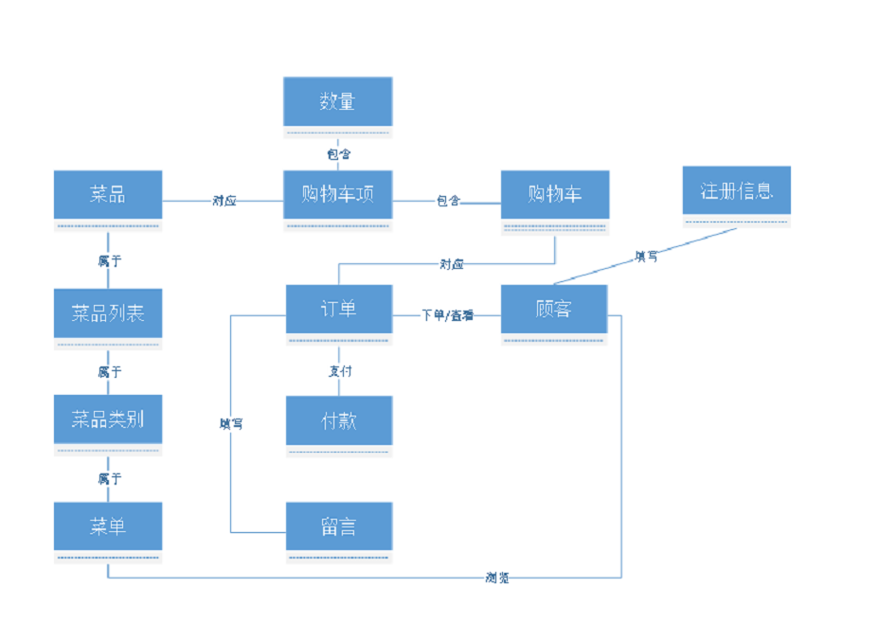

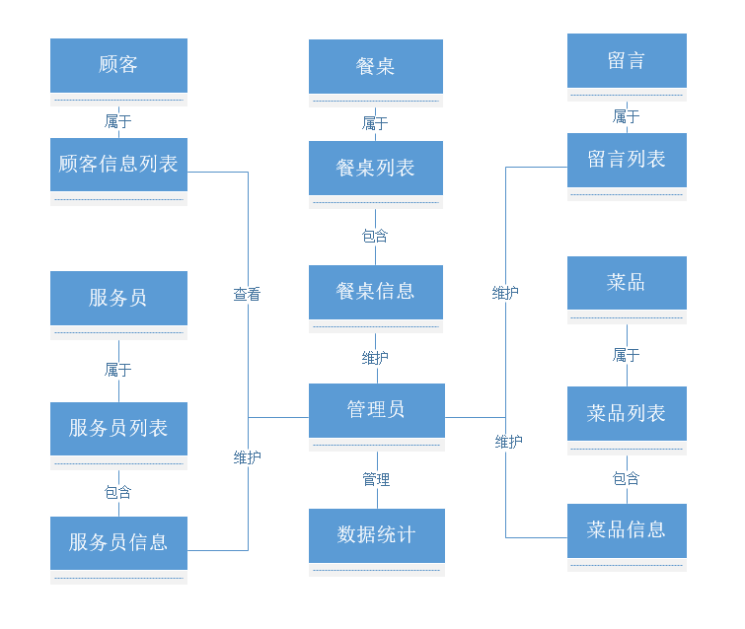

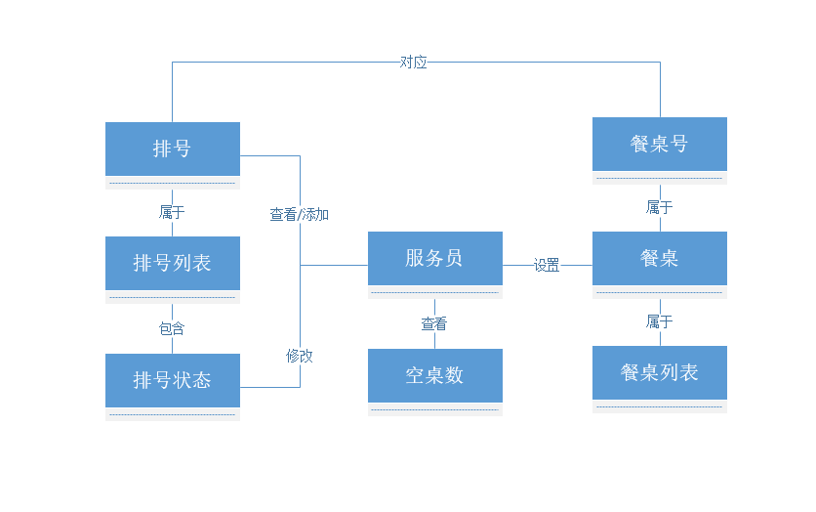

### 领域类说明：

顾客：使用点餐系统的用户

顾客=唯一识别号+用户名+密码+生日+手机号码+真实姓名

注册信息：首次使用点餐系统时需要注册账户信息

购物车：顾客选择的菜品暂时存放的地方

购物车项：购物车里顾客选择的菜品项

数量：购物车项中菜品的数量

菜品：供顾客选择的菜式

菜品=唯一识别号+菜品名+图片+备注信息+单价+类别

菜品列表：系统里以列表形式显示所以的菜品信息

菜品类别：菜品所属的类别

菜单：包含所有的菜品并分类别展示

菜单=菜品+类别

订单：顾客下单的一个合约

订单=菜品+餐桌号+时间+顾客ID

付款：对订单的支付行为

留言：顾客给餐厅以及菜品的简短留言

留言=内容+时间+顾客ID

留言列表：系统里以列表的形式显示所有的留言信息

管理员：使用系统的一个角色

管理员=唯一识别号+用户名+密码

餐桌：供顾客入座用餐

餐桌=唯一识别号+餐桌人数+餐桌状态+订单状态

餐桌列表：系统里以列表形式显示所有的餐桌信息

餐桌信息：餐桌的具体信息

顾客信息列表：系统里以列表形式显示所有的顾客信息

服务员：使用系统的一个角色

服务员=唯一识别号+用户名+密码+手机号码

服务员列表：系统里以列表的形式显示所有的服务员信息

服务员信息：服务员的具体信息

餐桌号：每个餐桌的唯一标识

空桌数：餐桌列表里餐桌状态为false的

排号：当餐桌坐满后记录后来顾客的先后顺序以及信息

排号=唯一标识号+时间+排号人数

排号列表：系统里以列表形式显示的所有排号信息

排号状态：表示该排号当前的一个状态（等待/入座/过号）

## 4.2 系统基本框架设计

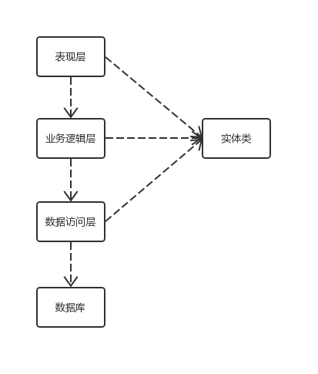

## 4.3 系统功能模块详细设计

### 4.3.1用例图



### 4.3.2 顾客模块

**模块描述：**管理顾客，提供顾客登陆，注册，以及查看顾客功能。

**主要功能：**顾客登陆，顾客注册，查看顾客。

#### 4.3.2.1 顾客登陆

**实现依赖关系：**

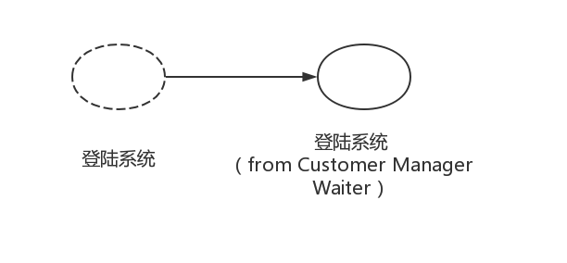

**参与类：**

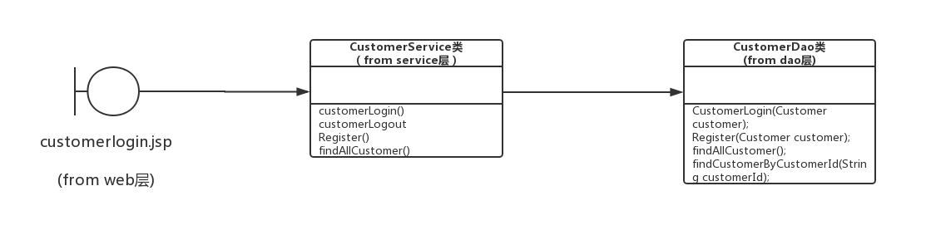

**主要流程：**

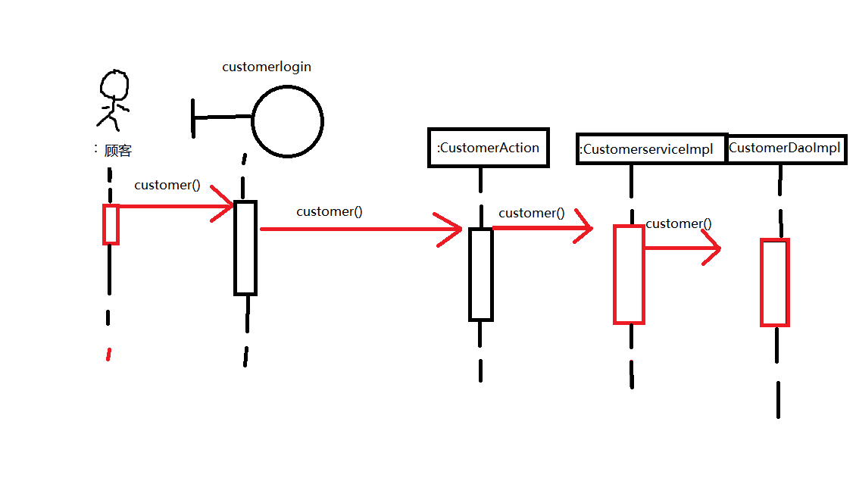

#### 4.3.2.2 顾客注册

**实现依赖关系：**

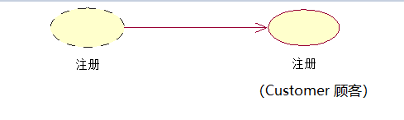

**参与类：**

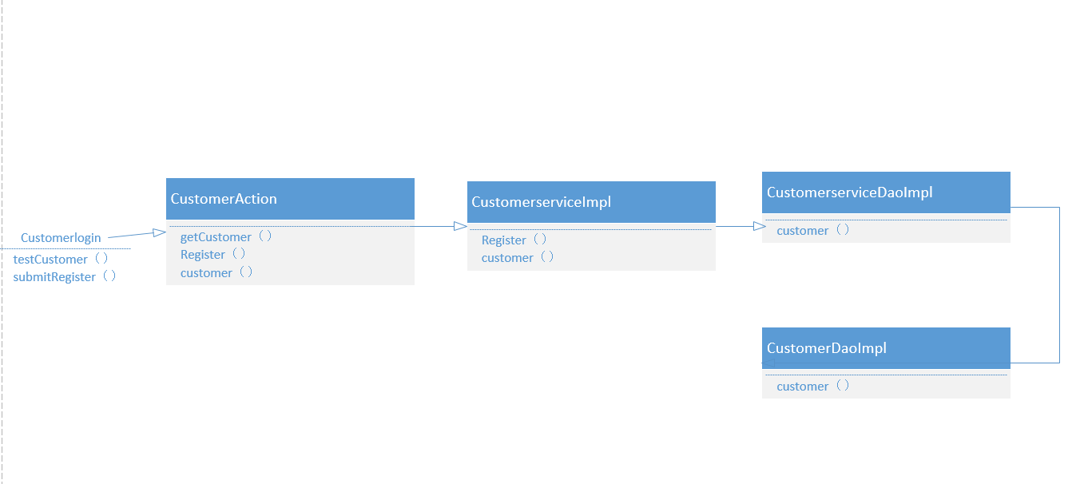

**主要流程：**

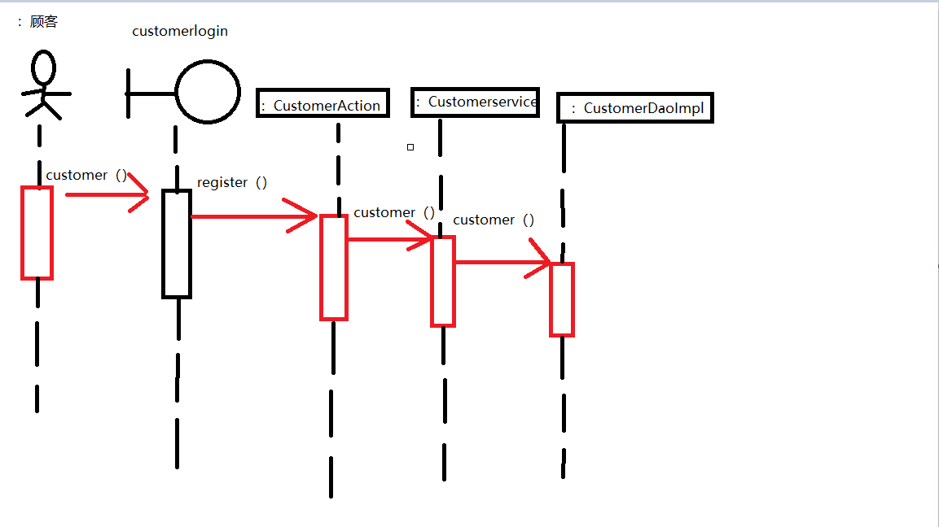

#### 4.3.2.3 查看顾客

**实现依赖关系：**



**参与类：**



**主要流程：**



### 4.3.3 管理员模块

**模块描述：对管理员的操作**

**主要功能：管理员登陆管理员注册**

#### 4.3.3.1 管理员登陆

### 4.3.4 菜品管理模块

**模块描述：**提供对菜品的操作。

**主要功能：**添加菜品、菜品修改、菜品删除、菜品浏览。

#### 4.3.4.1 添加菜品

**实现依赖关系：**



**参与类：**



**主要流程：**



#### 4.3.4.2 修改菜品

**实现依赖关系：**

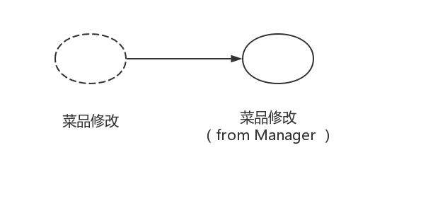

**参与类：**

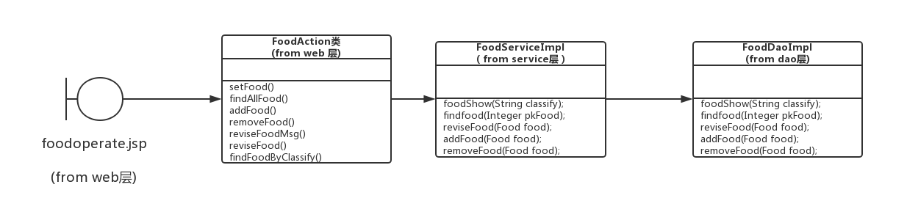

**主要流程：**

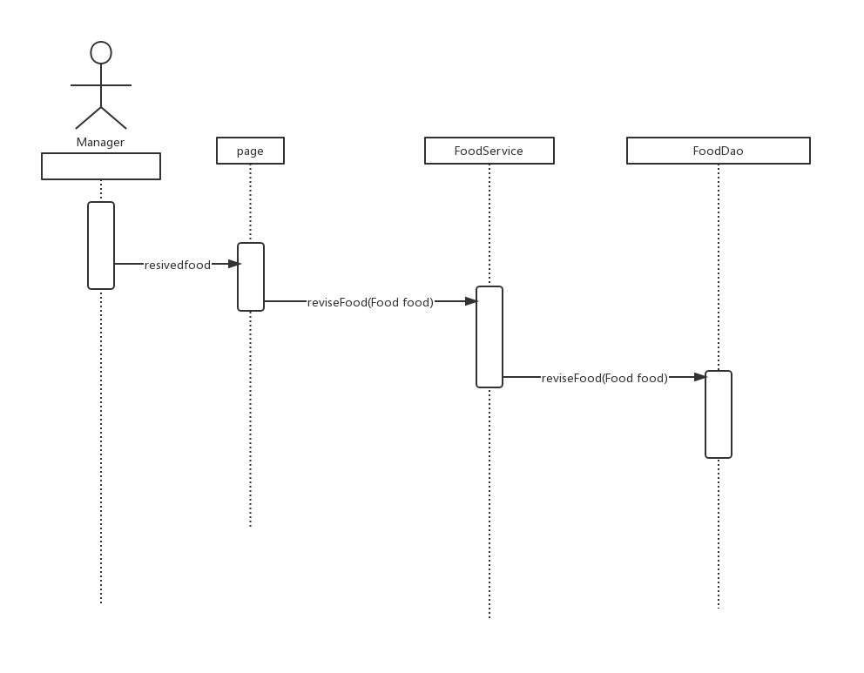

#### 4.3.4.3 删除菜品

**实现依赖关系：**

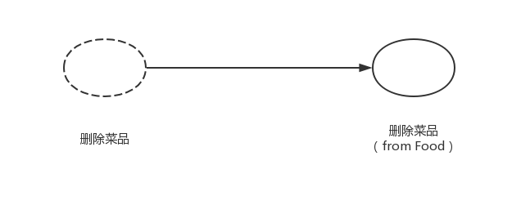

**参与类：**

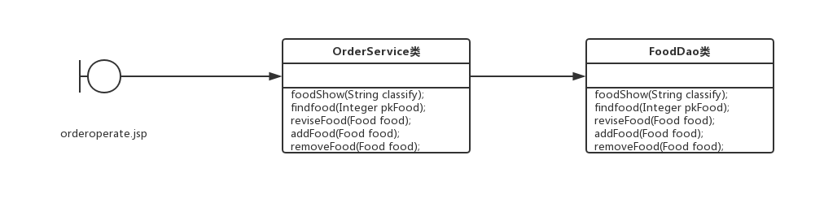

**主要流程：**

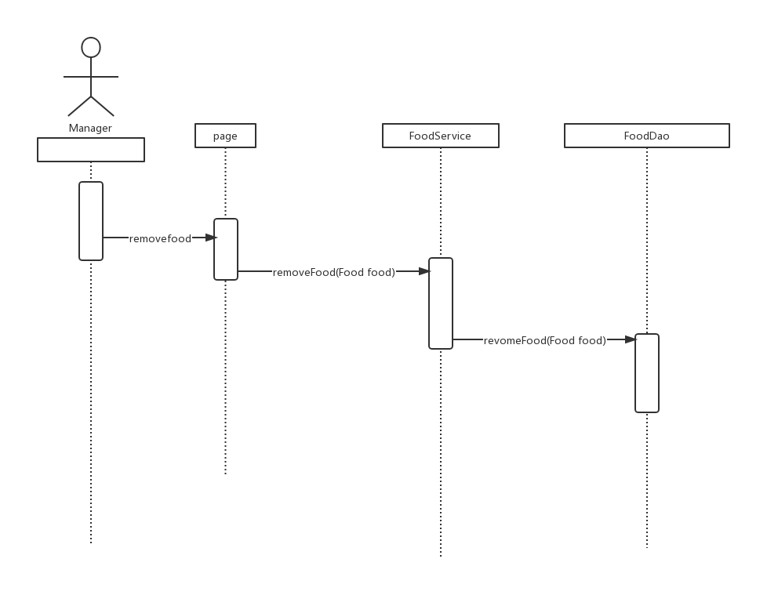

#### 4.3.4.4 浏览菜品

**实现依赖关系：**

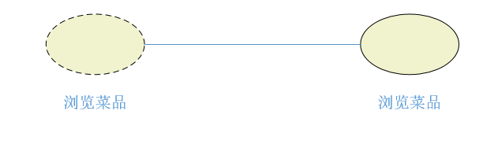

**参与类：**

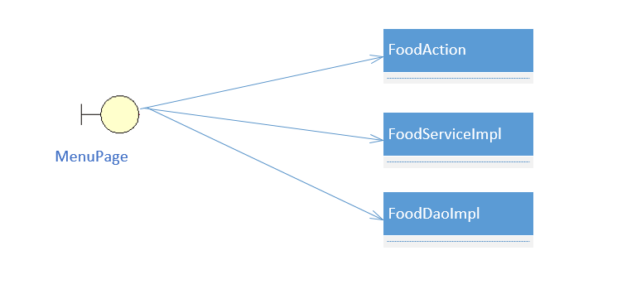

**主要流程：**

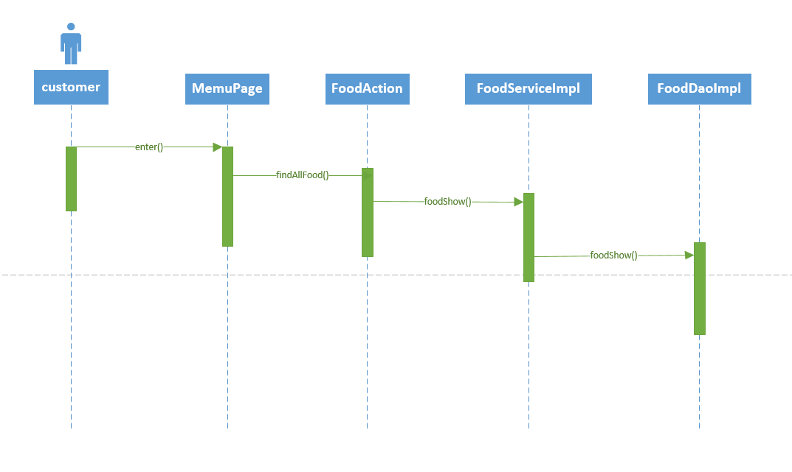

### 4.3.5 订单管理模块

**模块描述：**对订单的相关操作。

**主要功能：**查看订单、添加（下）订单。

#### 4.3.5.1 查看订单

**实现依赖关系：**

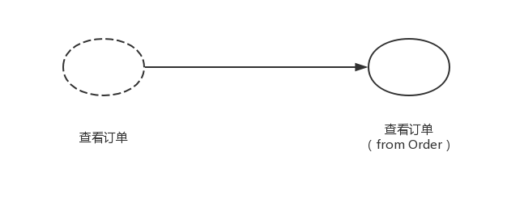

**参与类：**

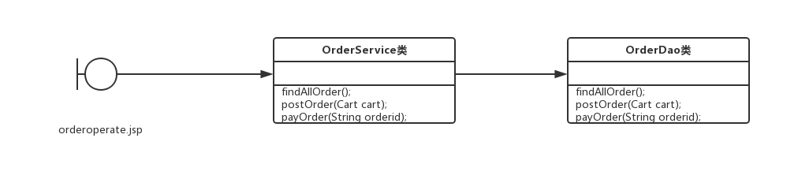

**主要流程：**

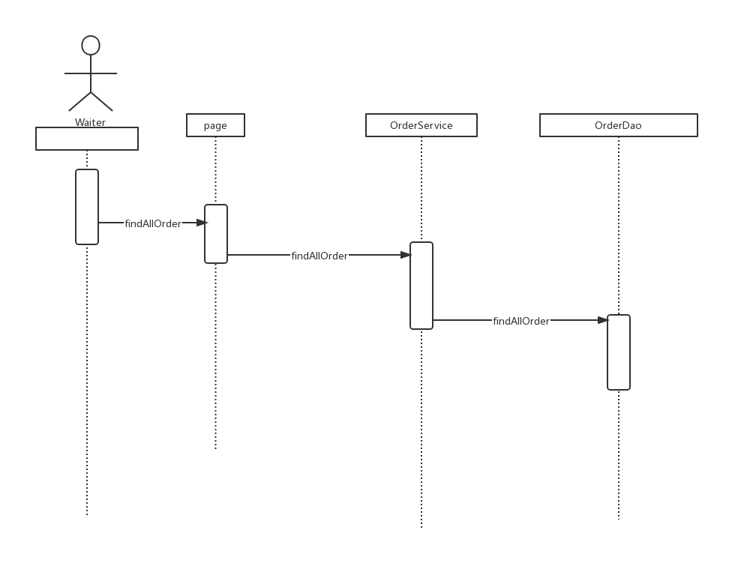

#### 4.3.5.2 添加（下）订单

**实现依赖关系：**

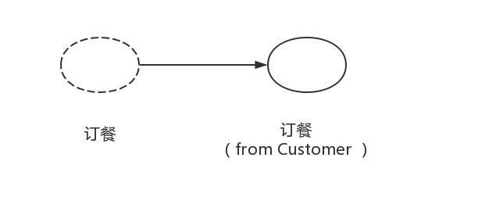

**参与类：**

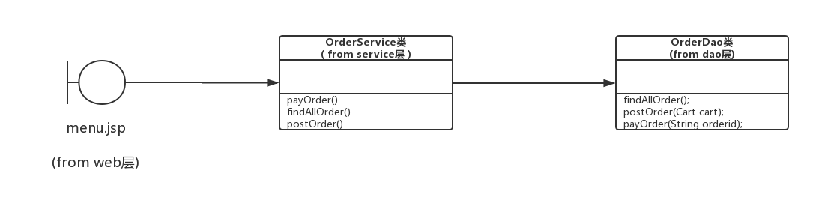

**主要流程：**

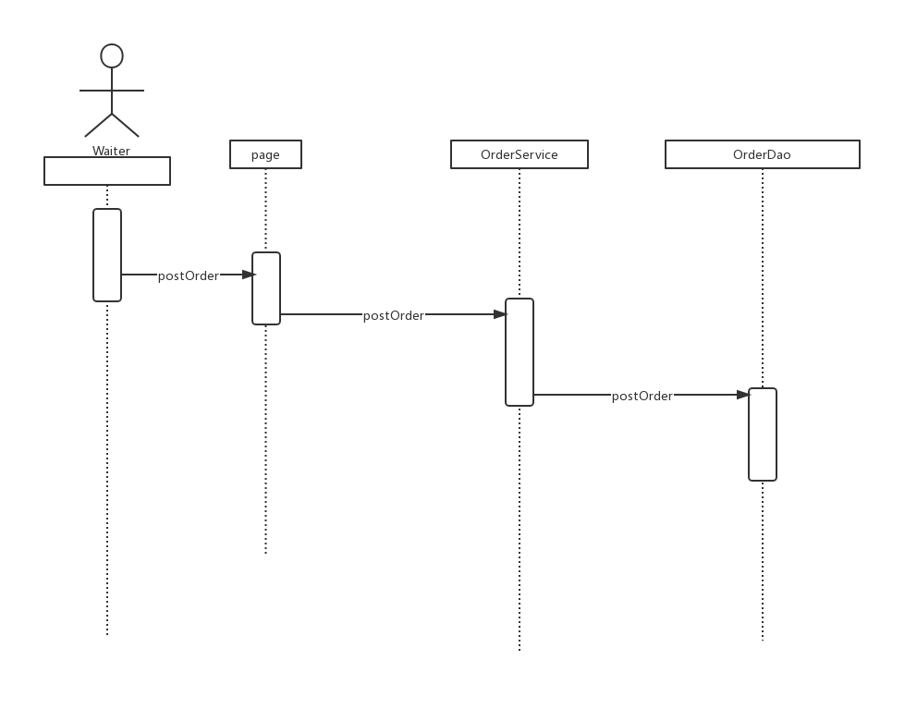

### 4.3.6 留言管理模块

**模块描述：**提供对留言的管理

**主要功能：**查看留言，添加留言

#### 4.3.6.1 查看留言

**实现依赖关系：**



**参与类：**



**主要流程：**



#### 4.3.6.2 添加留言

**实现依赖关系：**

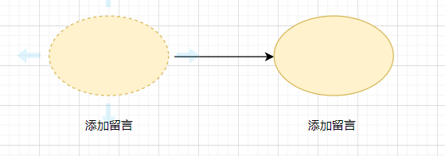

**参与类：**

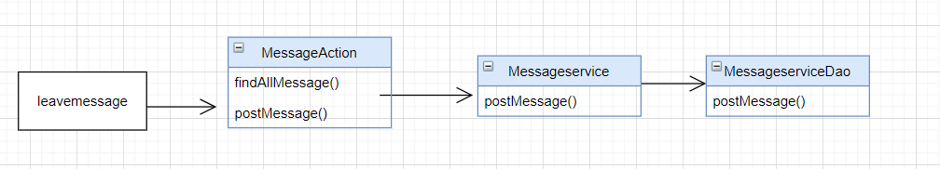

**主要流程：**

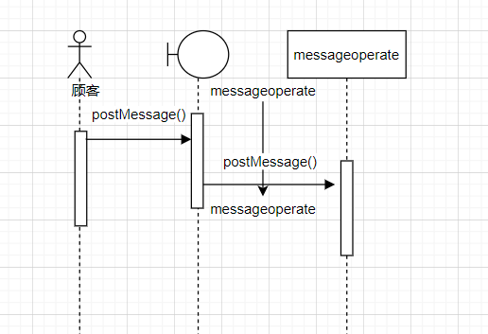

### 4.3.7 服务员管理模块

**模块描述：**提供服务员的操作以及对服务员的管理

**主要功能：**服务员登陆、添加服务员、查看服务员

#### 4.3.7.1 服务员登陆

#### 4.3.7.2 服务员添加

**实现依赖关系：**

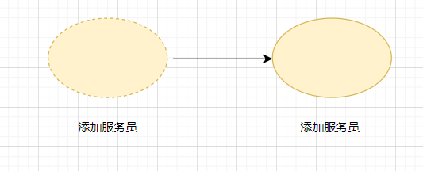

**参与类：**

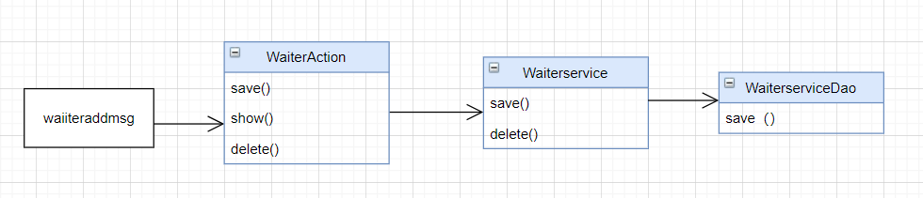

**主要流程：**

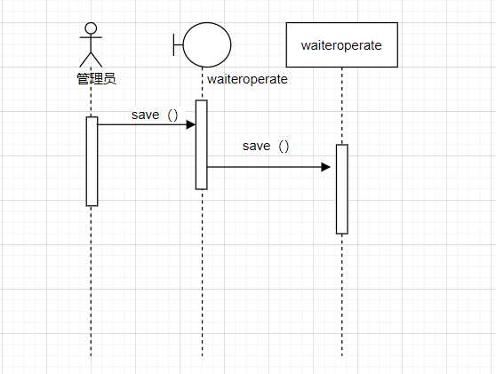

#### 4.3.7.3 服务员查看

**实现依赖关系：**

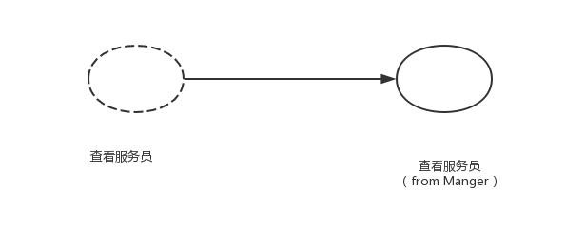

**参与类：**

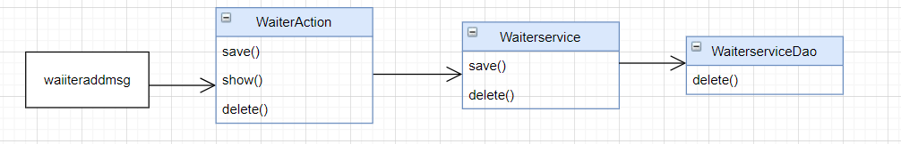

**主要流程：**

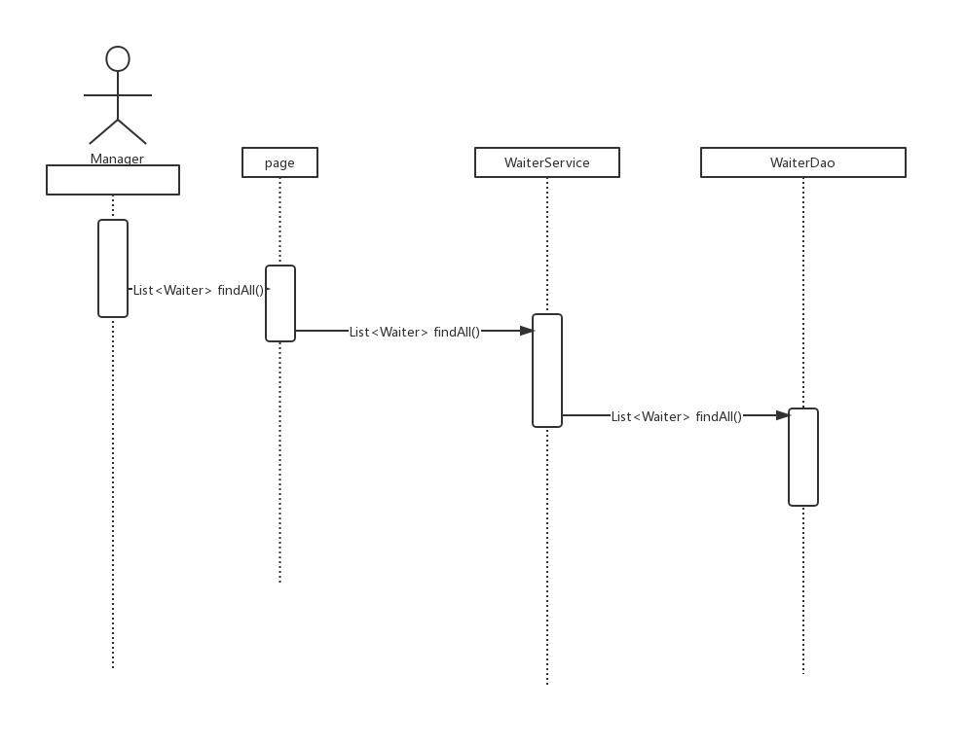

#### 4.3.7.4 服务员删除

**实现依赖关系：**

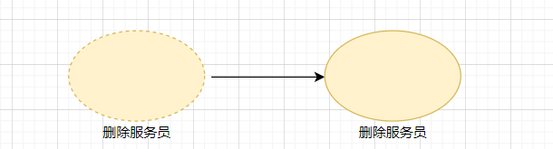

**参与类：**



**主要流程：**

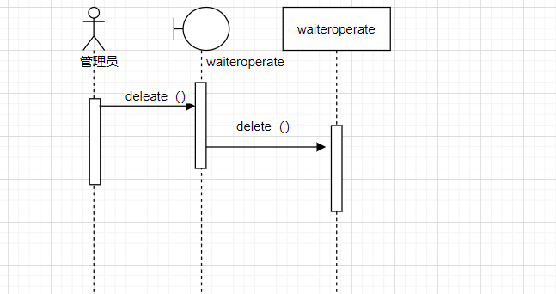

### 4.3.8 餐桌管理模块

**模块描述：**对餐桌的一些操作。以及对餐桌的查询和设置。

**主要功能：**餐桌增加、餐桌修改、餐桌删除、查看餐桌、设置餐桌。

#### 4.3.8.1 餐桌增加

**实现依赖关系：**

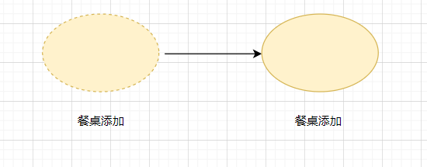

**参与类：**

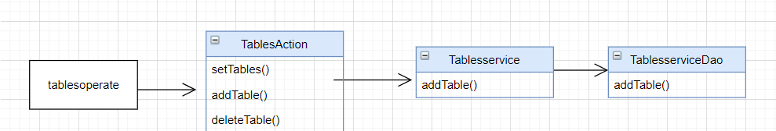

**主要流程：**

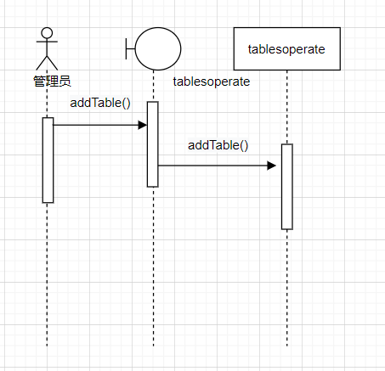

#### 4.3.8.2 餐桌修改

**实现依赖关系：**

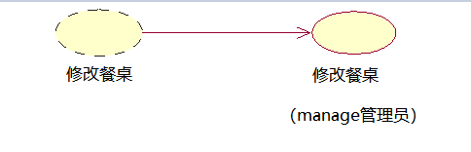

**参与类：**

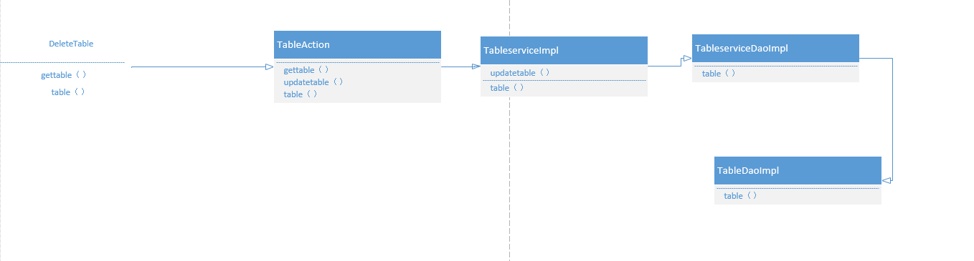

**主要流程：**

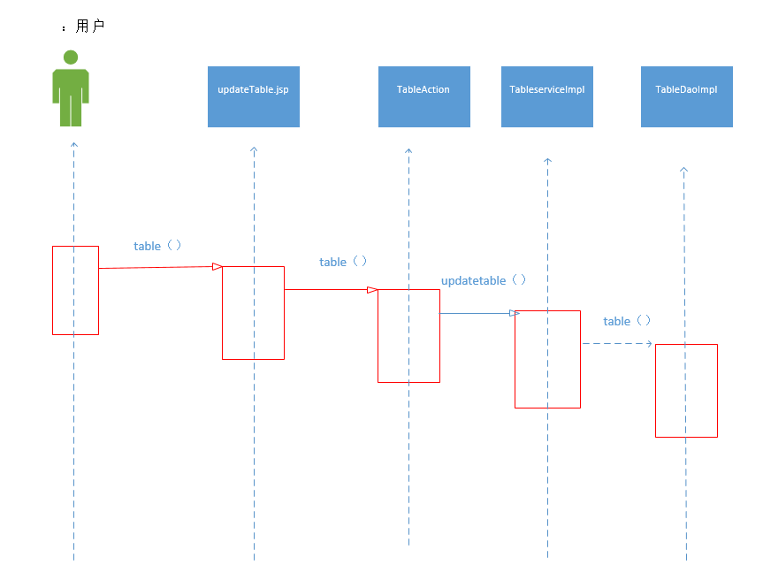

#### 4.3.8.3 餐桌删除

**实现依赖关系：**

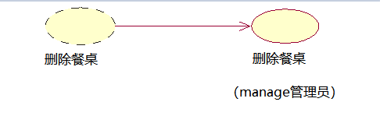

**参与类：**

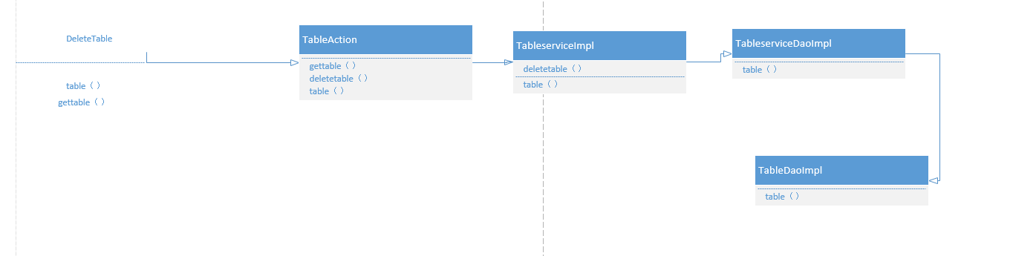

**主要流程：**

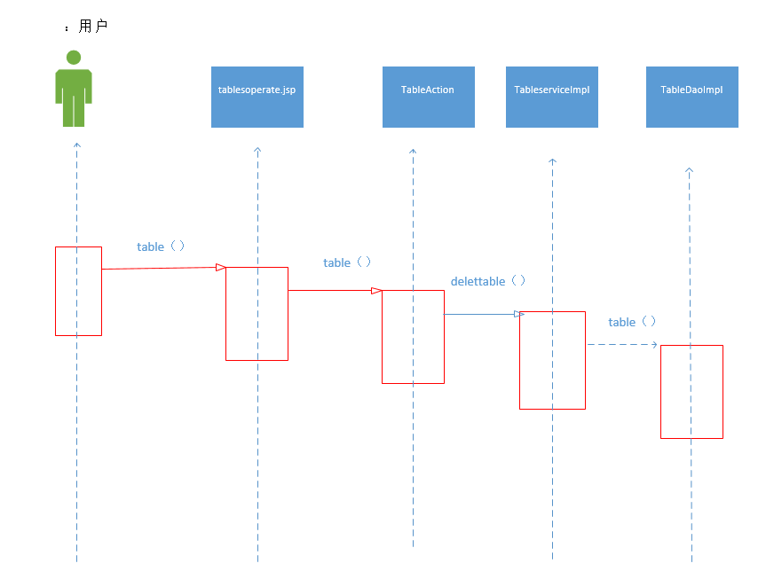

#### 4.3.8.4 查看餐桌

**实现依赖关系：**



**参与类：**



**主要流程：**



#### 4.3.8.5 设置餐桌

**实现依赖关系：**

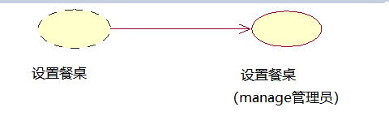

**参与类：**

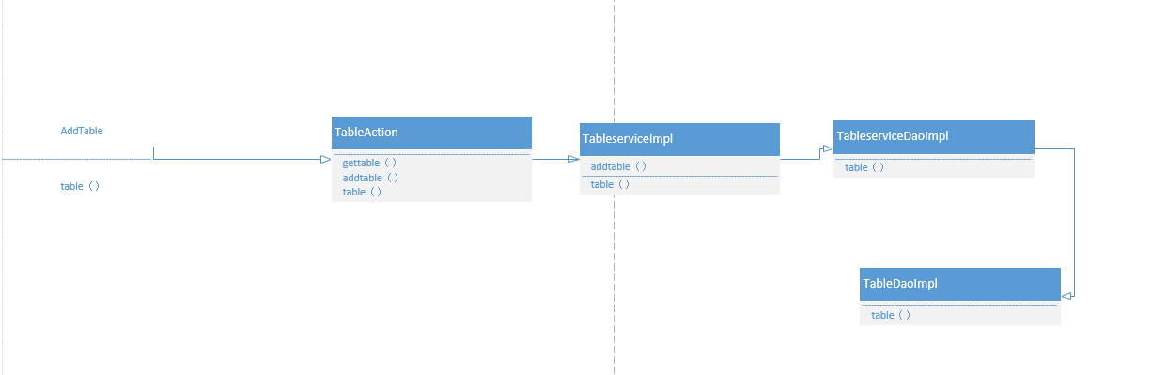

**主要流程：**

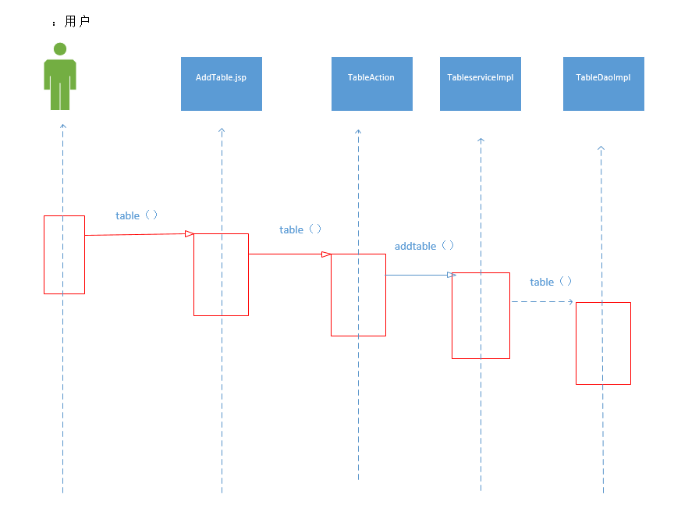

### 4.3.9 排号管理模块

**模块描述：**主要提供服务员对排号系统的操作。

**主要功能：**查看排号、添加排号、修改排号信息、出票

#### 4.3.9.1 查看排号

**实现依赖关系：**

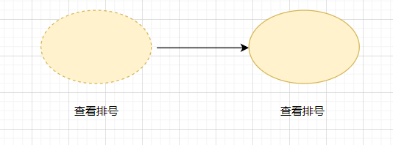

**参与类：**

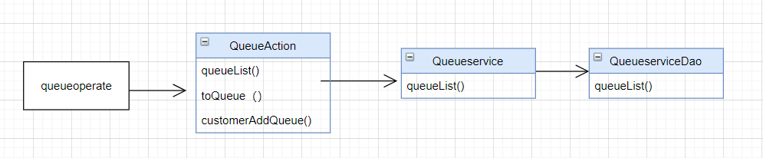

**主要流程：**

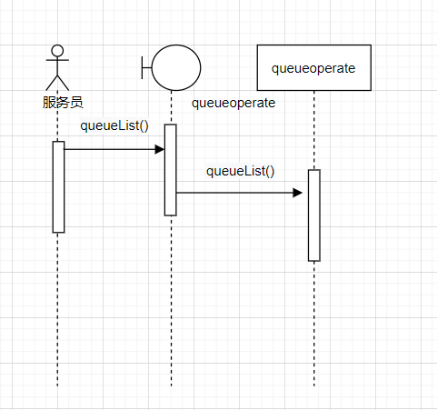

#### 4.3.9.2 添加排号

**实现依赖关系：**

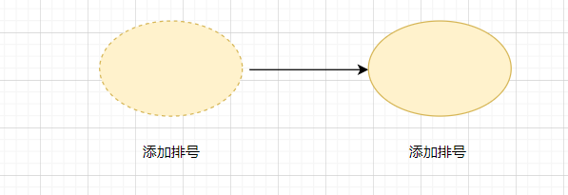

**参与类：**

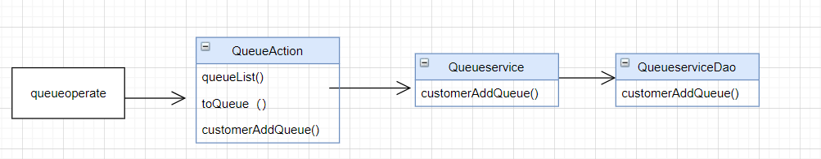

**主要流程：**

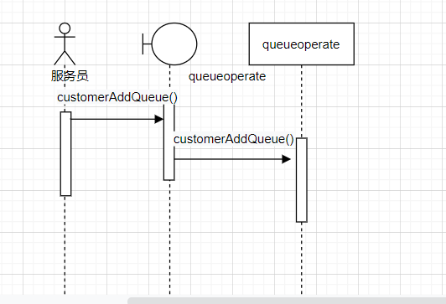

#### 4.3.9.3 修改排号信息

**实现依赖关系：**

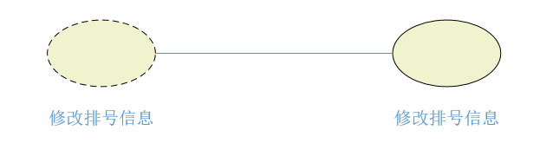

**参与类：**

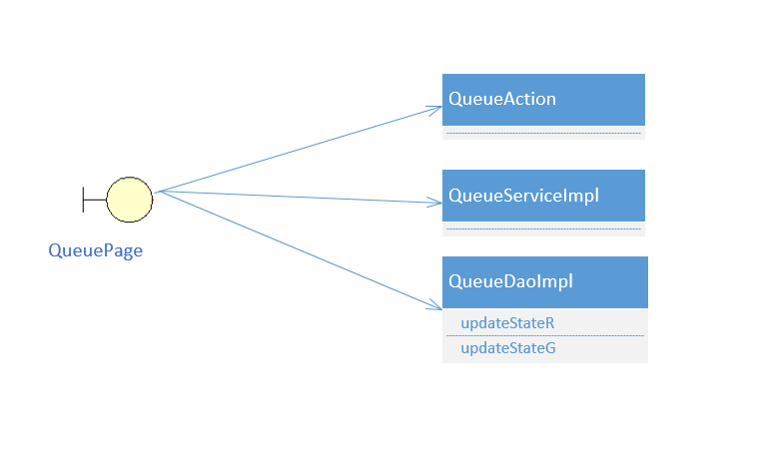

**主要流程：**

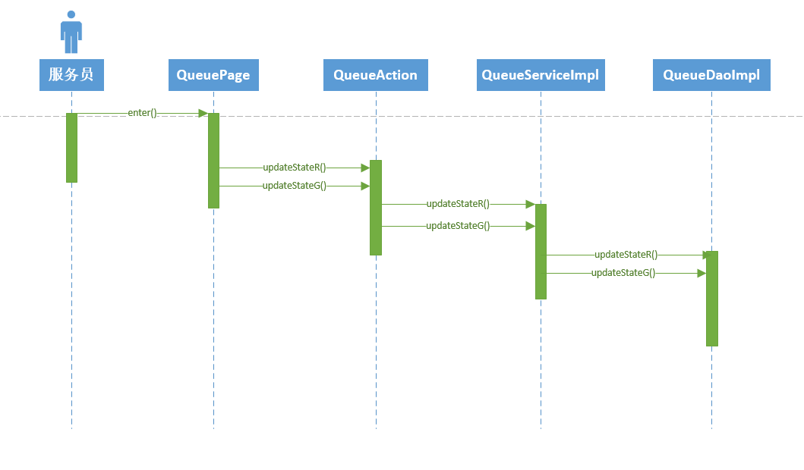

#### 4.3.9.4 出票

**实现依赖关系：**

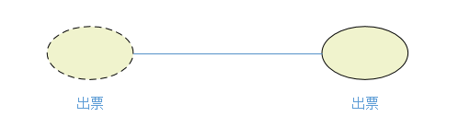

**参与类：**

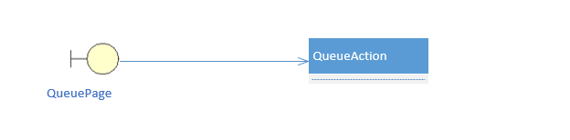

**主要流程：**

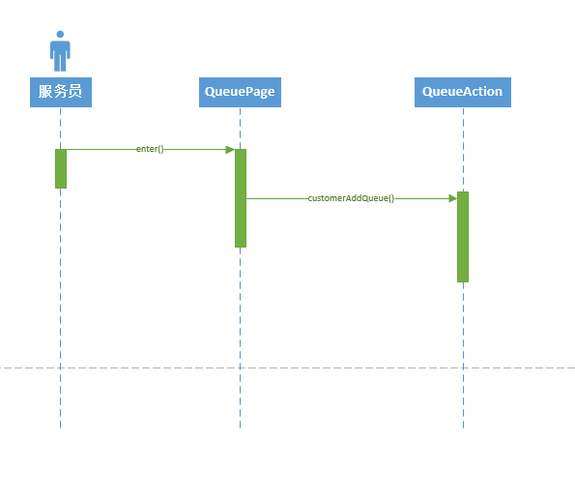

### 4.3.10 数据管理模块

**模块描述：**对顾客的下的订单对象进行统计

**主要功能：**添加数据，查看数据。

#### 4.3.10.1 添加数据

**实现依赖关系：**

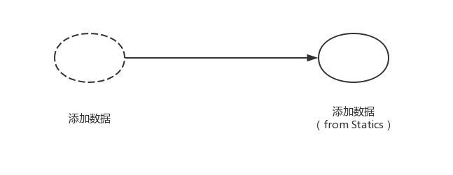

**参与类：**

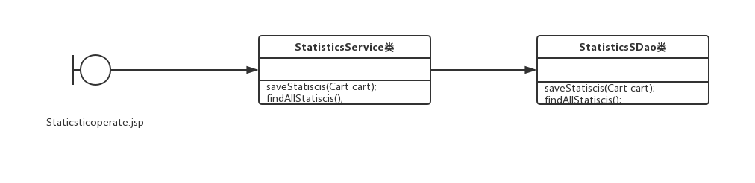

**主要流程：**

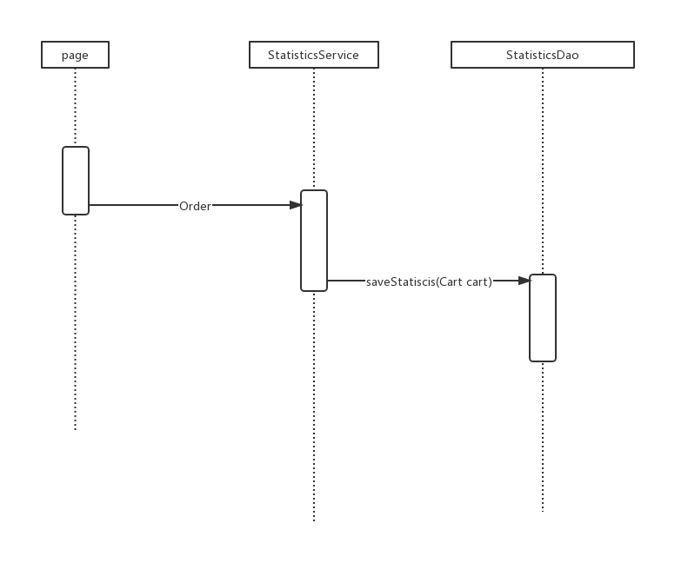

#### 4.3.10.2 查看数据

**实现依赖关系：**



**参与类：**



**主要流程：**



### 4.3.11 购物车管理模块

**模块描述：**顾客对购物车的一系列操作

**主要功能：**添加物品，清空购物车，

#### 4.3.11.1 添加物品

**实现依赖关系：**

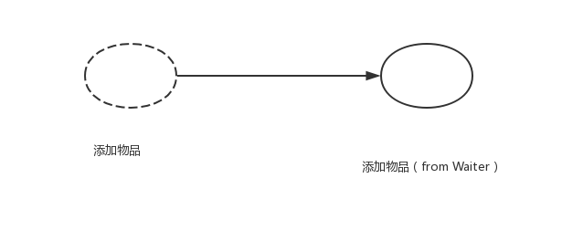

**参与类：**

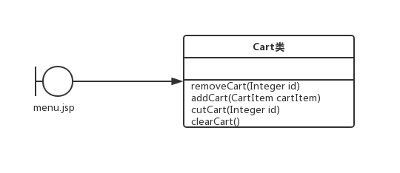

**主要流程：**

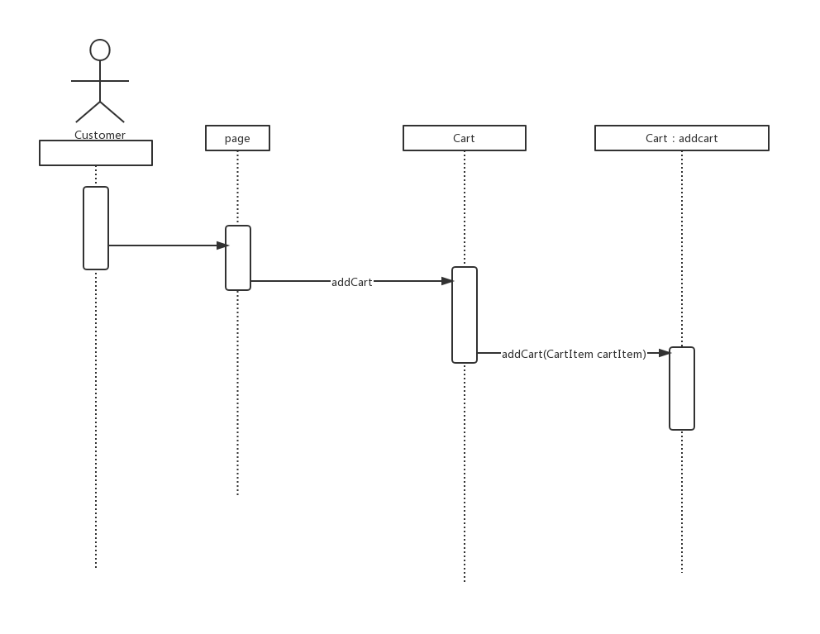

#### 4.3.11.2 清空购物车

**实现依赖关系：**



**参与类：**



**主要流程：**



## 4.4 测试用例文本描述

|  |
| --- |
| 用例名称：用户注册 |
| 用例编号：01 |
| 参与者：用户 |
| 简要说明：用户注册账号 |
| 前置条件：用户已经进入智能点餐系统注册界面 |
| 基本事件流：   1. 用户输入用户名 2. 用户输入密码 3. 用户输入确认密码 4. 用户输入真实姓名 5. 用户输入生日 6. 用户输入电话号码 7. 用户点击“注册”按钮 8. 用户注册成功，用例结束 |
| 异常事件流：  1a.用户名不合法  1a1.系统提示输入用户名不合法  1a2.用例结束  2a.密码不合法：  2a1.系统提示输入密码不合法  2a2.用例结束  3a.确认密码不合法  3a1.系统提示输入确认密码不合法  3a2.用例结束  4a.真实姓名不合法  4a1.系统提示输入真实姓名不合法  4a2.用例结束  5a.生日不合法  5a1.系统提示输入生日不合法  5a2.用例结束  6a.电话号码不合法  6a1.系统提示输入电话号码不合法  6a2.用例结束  7a.点击“注册”按钮无响应 |
| 后置条件：用户注册信息提交到系统后台数据库中 |
| 注释：无 |

|  |
| --- |
| 用例名称：用户登录 |
| 用例编号：02 |
| 参与者：用户 |
| 简要说明：用户登录账号 |
| 前置条件：用户已经进入智能点餐系统登录界面 |
| 基本事件流：   1. 用户名输入用户名 2. 用户输入密码 |
| 异常事件流：  1a.用户名不合法  1a1.系统提示输入用户名不合法  1a2.用例结束  2a.密码不合法：  2a1.系统提示输入密码不合法  2a2.用例结束  3a.点击“登录”按钮无响应 |
| 后置条件：界面跳转到智能点餐系统首页 |
| 注释：无 |

|  |
| --- |
| 用例名称：增加购物车 |
| 用例编号：03 |
| 参与者：用户 |
| 简要说明：用户增加菜品到购物车 |
| 前置条件：用户已经进入智能点餐系统购物车管理界面 |
| 基本事件流：  1.用户增加菜品 |
| 异常事件流：  1a.增加失败  1a1.系统显示加车异常 |
| 后置条件：购物车菜品数量增加 |
| 注释：无 |

|  |
| --- |
| 用例名称：修改数量 |
| 用例编号：04 |
| 参与者：用户 |
| 简要说明：用户增加菜品数量 |
| 前置条件：用户已经进入智能点餐系统购物车管理界面 |
| 基本事件流：  1.用户增加菜品数量 |
| 异常事件流：  1a.增加失败  1a1.系统显示加车异常 |
| 后置条件：购物车菜品数量增加 |
| 注释：无 |

|  |
| --- |
| 用例名称：删除购物车 |
| 用例编号：05 |
| 参与者：用户 |
| 简要说明：用户删除菜品 |
| 前置条件：用户已经进入智能点餐系统购物车管理界面 |
| 基本事件流：  1.用户删除菜品 |
| 异常事件流：  1a.删除失败  1a1.系统显示删除异常 |
| 后置条件：购物车菜品数量减少 |
| 注释：无 |

|  |
| --- |
| 用例名称：下单 |
| 用例编号：06 |
| 参与者：用户 |
| 简要说明：用户提交订单 |
| 前置条件：用户已经进入智能点餐系统订单界面 |
| 基本事件流：  1.用户点击“提交”按钮 |
| 异常事件流：  1a.下单失败  1a1.系统显示下单异常 |
| 后置条件：订单提交到数据管理层 |
| 注释：无 |

|  |
| --- |
| 用例名称：填写留言 |
| 用例编号：07 |
| 参与者：用户 |
| 简要说明：用户填写留言 |
| 前置条件：用户已经进入智能点餐系统留言界面 |
| 基本事件流：  1.用户输入留言 |
| 异常事件流：  1a.添加留言失败  1a1.系统显示留言不合法 |
| 后置条件：留言提交到留言管理层 |
| 注释：无 |

|  |
| --- |
| 用例名称：登录 |
| 用例编号：08 |
| 参与者：服务员 |
| 简要说明：服务员登录进入系统 |
| 前置条件：服务员已经进入智能点餐系统登录界面 |
| 基本事件流：   1. 服务员输入用户名 2. 服务员输入密码 |
| 异常事件流：  1a.用户名不合法  1a1.系统提示输入用户名不合法  1a2.用例结束  2a.密码不合法：  2a1.系统提示输入密码不合法  2a2.用例结束  3a.点击“登录”按钮无响应 |
| 后置条件：服务员进入智能点餐系统主界面 |
| 注释：无 |

|  |
| --- |
| 用例名称：查看排号 |
| 用例编号：09 |
| 参与者：服务员 |
| 简要说明：服务员查看排号信息 |
| 前置条件：服务员已经进入智能点餐系统排号管理界面 |
| 基本事件流：  1.服务员点击查看排号信息 |
| 异常事件流：  1a.系统无响应  1a1.系统显示未响应异常 |
| 后置条件：界面跳转至排号信息界面 |
| 注释：无 |

|  |
| --- |
| 用例名称：添加排号 |
| 用例编号：10 |
| 参与者：服务员 |
| 简要说明：服务员添加排号信息 |
| 前置条件：服务员已经进入智能点餐系统排号管理界面 |
| 基本事件流：   1. 服务员选择人数 2. 服务员点击“添加”按钮，添加排号信息 |
| 异常事件流：  2a.系统无响应  2a1.系统显示无响应异常 |
| 后置条件：系统显示添加成功 |
| 注释：无 |

|  |
| --- |
| 用例名称：修改排号状态 |
| 用例编号：11 |
| 参与者：服务眼 |
| 简要说明：服务员修改排号状态 |
| 前置条件：服务眼已经进入智能点餐系统排号管理界面 |
| 基本事件流：   1. 服务员点击要修改的排号信息 2. 服务员修改状态 |
| 异常事件流：  2a.系统无响应  2a1.系统显示无响应异常 |
| 后置条件：系统显示修改成功 |
| 注释：无 |

|  |
| --- |
| 用例名称：查看餐桌信息 |
| 用例编号：12 |
| 参与者：服务员 |
| 简要说明：服务员查看餐桌信息 |
| 前置条件：服务员已经进入智能点餐系统餐桌管理界面 |
| 基本事件流：  1.服务员点击“查看”进入餐桌信息界面 |
| 异常事件流：  1a.系统无响应  1a1.系统显示无响应异常 |
| 后置条件：界面跳转到餐桌信息界面 |
| 注释：无 |

|  |
| --- |
| 用例名称：设置餐桌号 |
| 用例编号：13 |
| 参与者：服务员 |
| 简要说明：服务员设置餐桌号 |
| 前置条件：用户已经进入智能点餐系统餐桌管理界面 |
| 基本事件流：  1.服务员点击餐桌设置餐桌号 |
| 异常事件流：  1a.系统无响应  1a1.系统显示无响应异常 |
| 后置条件：系统显示设置成功 |
| 注释：无 |

|  |
| --- |
| 用例名称：查看信息 |
| 用例编号：14 |
| 参与者：管理员 |
| 简要说明：管理员查看顾客信息 |
| 前置条件：管理员已经进入智能点餐系统顾客管理界面 |
| 基本事件流：  1.管理员点击查看顾客信息 |
| 异常事件流：  1a.系统显示无响应  1a1.系统显示无响应异常 |
| 后置条件：系统跳转到顾客信息界面 |
| 注释：无 |

|  |
| --- |
| 用例名称：数据统计 |
| 用例编号：15 |
| 参与者：管理员 |
| 简要说明：管理员进行订单的数据统计 |
| 前置条件：管理员已经进入智能点餐系统数据管理界面 |
| 基本事件流：  1.管理员选择要统计的数据 |
| 异常事件流：  1a.系统显示无响应  1a1.系统显示无响应异常 |
| 后置条件：无 |
| 注释：无 |

|  |
| --- |
| 用例名称：增加服务员 |
| 用例编号：16 |
| 参与者：管理员 |
| 简要说明：管理员增加服务员 |
| 前置条件：管理员已经进入智能点餐系统服务员管理界面 |
| 基本事件流：   1. 管理员输入服务员信息 2. 管理员点击“添加” |
| 异常事件流：  1a.信息不合法  1a1.系统显示信息不合法  2a.系统无响应  2a2.系统显示无响应异常 |
| 后置条件：系统显示添加成功 |
| 注释：无 |

|  |
| --- |
| 用例名称：删除服务员 |
| 用例编号：17 |
| 参与者：管理员 |
| 简要说明：管理员删除服务员 |
| 前置条件：管理员已经进入智能点餐系统服务员管理界面 |
| 基本事件流：  1.管理员删除服务员信息 |
| 异常事件流：  1a.系统显示无响应  1a1.系统显示无响应异常 |
| 后置条件：系统显示删除成功 |
| 注释：无 |

|  |
| --- |
| 用例名称：修改权限 |
| 用例编号：18 |
| 参与者：管理员 |
| 简要说明：管理员修改服务员权限 |
| 前置条件：管理员已经进入智能点餐系统服务员管理界面 |
| 基本事件流：   1. 管理员选择要修改的服务员 2. 管理员进行修改服务员权限 |
| 异常事件流：  2a.系统显示无响应  2a1.系统显示无响应异常 |
| 后置条件：系统显示修改成功 |
| 注释：无 |

|  |
| --- |
| 用例名称：删除留言 |
| 用例编号：19 |
| 参与者：管理员 |
| 简要说明：管理员删除留言 |
| 前置条件：管理员已经进入智能点餐系统留言管理界面 |
| 基本事件流：   1. 管理员选择要删除的留言 2. 管理员点击“删除” |
| 异常事件流：  2a.系统显示无响应  2a1.系统显示无响应异常 |
| 后置条件：系统显示删除成功 |
| 注释：无 |

|  |
| --- |
| 用例名称：菜品增加 |
| 用例编号：20 |
| 参与者：管理员 |
| 简要说明：管理员增加菜品 |
| 前置条件：管理员已经进入智能点餐系统菜品管理界面 |
| 基本事件流：   1. 管理员输入菜品信息 2. 管理员添加菜品图片 3. 管理员点击“提交”按钮 |
| 异常事件流：  1a.输入信息不合法  1a1.系统显示输入的信息不合法  2a.添加图片不合法  2a1.系统显示添加的图片不合法  3a.系统显示无响应  3a1.系统显示无响应异常 |
| 后置条件：系统显示菜品添加成功 |
| 注释：无 |

|  |
| --- |
| 用例名称：菜品修改 |
| 用例编号：21 |
| 参与者：管理员 |
| 简要说明：管理员进行菜品修改 |
| 前置条件：管理员已经进入智能点餐系统菜品管理界面 |
| 基本事件流：   1. 管理员选择要修改的菜品 2. 管理员对菜品信息进行修改 3. 管理员点击“修改”按钮 |
| 异常事件流：  2a.修改的信息不合法  2a1.系统显示输入信息不合法  3a.系统显示无响应  3a1.系统显示无响应异常 |
| 后置条件：系统显示修改成功 |
| 注释：无 |

|  |
| --- |
| 用例名称：菜品删除 |
| 用例编号：22 |
| 参与者：管理员 |
| 简要说明：管理员删除菜品 |
| 前置条件：管理员已经进入智能点餐系统菜品管理界面 |
| 基本事件流：   1. 管理员选择要删除的菜品 2. 管理员点击“删除”按钮 |
| 异常事件流：  2a.系统显示无响应  2a1.系统显示无响应异常 |
| 后置条件：系统显示删除成功 |
| 注释：无 |

|  |
| --- |
| 用例名称：餐桌增加 |
| 用例编号：23 |
| 参与者：管理员 |
| 简要说明：管理员增加餐桌信息 |
| 前置条件：管理员已经进入智能点餐系统餐桌管理界面 |
| 基本事件流：   1. 管理员输入餐桌信息 2. 管理员点击“提交”按钮 |
| 异常事件流：  1a.输入信息不合法  1a1.系统显示输入信息不合法  2a.系统显示无响应  2a1.系统显示无响应异常 |
| 后置条件：系统显示添加成功 |
| 注释：无 |

|  |
| --- |
| 用例名称：餐桌修改 |
| 用例编号：24 |
| 参与者：管理员 |
| 简要说明：管理员对餐桌信息进行修改 |
| 前置条件：管理员已经进入智能点餐系统餐桌管理界面 |
| 基本事件流：   1. 管理员选择要修改的餐桌 2. 管理员输入修改的信息 3. 管理员点击“修改”按钮 |
| 异常事件流：  2a.输入修改信息不合法  2a1.系统显示输入的信息不合法  3a.系统显示无响应  3a1.系统显示无响应异常 |
| 后置条件：系统显示修改成功 |
| 注释：无 |

|  |
| --- |
| 用例名称：餐桌删除 |
| 用例编号：25 |
| 参与者：管理员 |
| 简要说明：管理员删除餐桌信息 |
| 前置条件：管理员已经进入智能点餐系统餐桌管理界面 |
| 基本事件流：   1. 管理员选择要删除的餐桌 2. 管理员点击“删除”按钮 |
| 异常事件流：  2a.系统显示无响应  2a1.系统显示无响应异常 |
| 后置条件：系统显示删除成功 |
| 注释：无 |

# 5 系统测试

## 5.1 概述

### 5.1.1项目概述

* **项目名称：**智能点餐系统
* **任务提出者：**曾竣宏小组
* **开发者：**曾竣宏小组
* **用户：**餐饮公司
* **项目背景：**该项目的开发是为了提供给较为规范的餐饮公司所使用的系统，给顾客提供良好的点餐体验，以及更加方便的反馈途径；商家可以更加明确的对员工进行分工，并对后台数据管理与统计，做到真正的智能管理、智能点餐。
* **主要功能：**该项目所实现的功能包含一般点餐系统所具备的功能，包括菜品浏览，菜品查询，用户登录注册，商品购物车，客户排号，商品订单与结算，后台对商品，用户，订单信息，会员信息的管理；同时又包含菜品留言反馈，商品热度统计，员工信息管理。

### 5.1.2术语与缩略语

无。

### 5.1.3测试进度计划

|  |  |  |  |  |  |  |
| --- | --- | --- | --- | --- | --- | --- |
| **测试开始时间：** | | **2020年5月27日** | | **测试结束时间：** | | **2020年6月14日** |
| **序号** | **名称** | | **完成日期** | | **工作量(人日)** | |
| **1** | 测试大纲 | | 2020年5月27日 | |  | |
| **2** | 系统培训 | | 2020年6月2日 | |  | |
| **3** | 测试设计 | | 2020年6月4日 | |  | |
| **4** | 测试执行 | | 2020年6月9日 | |  | |
| **5** | 结果分析 | | 2020年6月13日 | |  | |

### 5.1.4参考与引用文档

|  |  |
| --- | --- |
| 名称 | 备注 |
| 软件测试方法和技术（第3版） | 清华大学出版社 朱少民 主编 |
| GBT 15532-2008 计算机软件测试规范 |  |
| GBT 9386-2008 计算机软件测试文档编制规范 |  |

## 5.2 测试方法与策略

### 5.2.1测试方式

#### 5.2.1.1 里程碑技术

在本项目中，我们将整个测试过程分为几个里程碑，达到一个里程碑后才能转换到下一阶段，以控制整个过程。

我们将整个测试过程分为以下几个里程碑：

表 4‑1测试过程信息表

|  |  |
| --- | --- |
| **里程碑** | **完成标准** |
| 系统培训： | 1. 对于本项目所有需要测试的系统的培训完成。 2. 测试人员已经对所有被测系统/模块进行了使用，了解了被测系统的具体功能。 |
| 测试设计： | 1. 测试用例已覆盖所有测试需求。 2. 测试用例设计已经完成。 |
| 测试执行： | 1. 所有测试用例被执行。 2. 发现的缺陷都有缺陷记录。 3. 测试过程有测试记录。 |
| 结果分析： | 1. 完成测试分析报告。 |

#### 5.2.1.2 测试方法

1. 注册（等价类划分法+边界值+因果图）

2. 登录（因果图法）

3. 下单过程（场景分析法）

4. 排号（功能规格导出法）

5. 浏览（功能规格导出法）

6添加菜品（等价类划分法）

7 菜品修改（场景分析法）

8 菜品删除（功能规格导出法）

9 用户信息修改（场景分析法）

10 用户信息删除（功能规格导出法）

11 服务员信息修改（场景分析法）

12 服务员信息删除（功能规格导出法）

13 加入购物车（功能规格导出法）

### 5.2.2测试用例

#### 5.2.2.1 注册

测试用例：

|  |  |  |
| --- | --- | --- |
| **测试用例编号** | **操作步骤** | **预期结果** |
| **1** | **打开注册界面，在用户名输入框中输入*《用户名》*，在密码输入框中输入*《密码》*，在确认密码输入框中输入*《确认密码》*，在生日输入框中输入*《生日》*，在手机号码输入框中输入*《手机号码》*，在真实姓名输入框中输入*《真实姓名》*，点击登录按钮** | **《预期结果》** |

#### 5.2.2.2 登陆

测试用例

|  |  |  |
| --- | --- | --- |
| **测试用例编号** | **操作步骤** | **预期结果** |
| **1** | **打开登录界面，在用户名输入框中输入《用户名》，在密码输入框中输入《密码》，点击登录按钮** | **《预期结果》** |

#### 5.2.2.3 下单过程

测试用例：

|  |  |  |
| --- | --- | --- |
| **测试用例编号** | **操作步骤** | **预期结果** |
| 1 | 用户入座，登录，选购，提交订单 | 订单提交成功 |
| 2 | 无入座，登录，选购，提交订单 | 提交失败。跳转回menu。 |
| 3 | 入座，无登录，选购，提交订单 | 提交失败。跳转回menu。 |
| 4 | 入座，登录，无选购，提交订单 | 提交失败。跳转回menu。 |

#### 5.2.2.4 排号

测试用例：

|  |  |  |
| --- | --- | --- |
| **测试用例编号** | **操作步骤** | **预期结果** |
| 1 | 点击排号按钮进入排号界面，输入合法的人数，提交 | 排号成功 |
| 2 | 点击排号按钮进入排号界面，输入非法的人数，提交 | 排号失败，提示输入非法 |

#### 5.2.2.5 浏览

测试用例：

|  |  |  |
| --- | --- | --- |
| **测试用例编号** | **操作步骤** | **预期结果** |
| **1,** | **登录系统，点击各页面进行浏览** | **成功浏览** |

#### 5.2.2.6 浏览

测试用例：

|  |  |  |
| --- | --- | --- |
| **测试用例编号** | **操作步骤** | **预期结果** |
| **1,** | **登录系统，点击各页面进行浏览** | **成功浏览** |

#### 5.2.2.7 添加菜品

测试用例：

|  |  |  |
| --- | --- | --- |
| **测试用例编号** | **操作步骤** | **预期结果** |
| **1** | |  | | --- | | **打开添加菜品界面，在菜名输入框中输入*《菜名》*，在图片导入框中导入*《图片》*，在单价输入框中输入*《单价》*，在备注信息输入框中输入*《备注信息》*，在分类输入框中输入*《分类》*，点击添加按钮。** | | | | | **《预期结果》** |

#### 5.2.2.8 菜品修改

测试用例：

|  |  |  |
| --- | --- | --- |
| **测试用例编号** | **操作步骤** | **预期结果** |
| 1 | 点击进入修改菜品界面，修改需要改的数据，点击确定 | 修改成功 |
| 2 | 点击进入修改菜品界面，修改需要改的数据，但数据不完整，点击确定 | 系统提示，输入信息不完整 |
| 3 | 点击进入修改菜品界面，修改需要改的数据，但数据不规范，点击确定 | 系统提示，输入格式错误，请重新输入 |

#### 5.2.2.9 菜品删除

测试用例：

|  |  |  |
| --- | --- | --- |
| **测试用例编号** | **操作步骤** | **预期结果** |
| **1,** | **在菜品操作页面点击删除** | **成功删除** |

#### 5.2.2.10 用户信息修改

测试用例：

|  |  |  |
| --- | --- | --- |
| **测试用例编号** | **操作步骤** | **预期结果** |
| 1 | 点击进入修改用户信息界面，修改需要改的数据，点击确定 | 修改成功 |
| 2 | 点击进入修改用户信息界面，修改需要改的数据，但数据不完整，点击确定 | 系统提示，输入信息不完整 |
| 3 | 点击进入修改用户信息界面，修改需要改的数据，但数据不规范，点击确定 | 系统提示，输入格式错误，请重新输入 |

#### 5.2.2.11 用户信息删除

测试用例：

|  |  |  |
| --- | --- | --- |
| **测试用例编号** | **操作步骤** | **预期结果** |
| **1,** | **在用户信息操作页面点击删除** | **成功删除** |

#### 5.2.2.12 服务员信息修改

测试用例：

|  |  |  |
| --- | --- | --- |
| **测试用例编号** | **操作步骤** | **预期结果** |
| 1 | 点击进入修改服务员信息界面，修改需要改的数据，点击确定 | 修改成功 |
| 2 | 点击进入修改服务员信息界面，修改需要改的数据，但数据不完整，点击确定 | 系统提示，输入信息不完整 |
| 3 | 点击进入修改服务员信息界面，修改需要改的数据，但数据不规范，点击确定 | 系统提示，输入格式错误，请重新输入 |

#### 5.2.2.12 服务员信息删除

测试用例：

|  |  |  |
| --- | --- | --- |
| **测试用例编号** | **操作步骤** | **预期结果** |
| **1,** | **在服务员信息操作页面点击删除** | **成功删除** |

#### 5.2.2.13 加入购物车

#### 测试用例：

|  |  |  |
| --- | --- | --- |
| **测试用例编号** | **操作步骤** | **预期结果** |
| **1,** | **在菜品界面选择需要的菜品，点击加入购物车** | **加入购物车成功** |

## 5.3 测试情况

### 5.3.1测试机构和人员

* + - **测试机构：曾竣宏小组**
    - **负责人：曾竣宏**
    - **测试人员：曾竣宏，叶嘉成，张铭杰，赵连鑫，何畅**

### 5.3.2自动化测试

**菜单浏览：**

### 

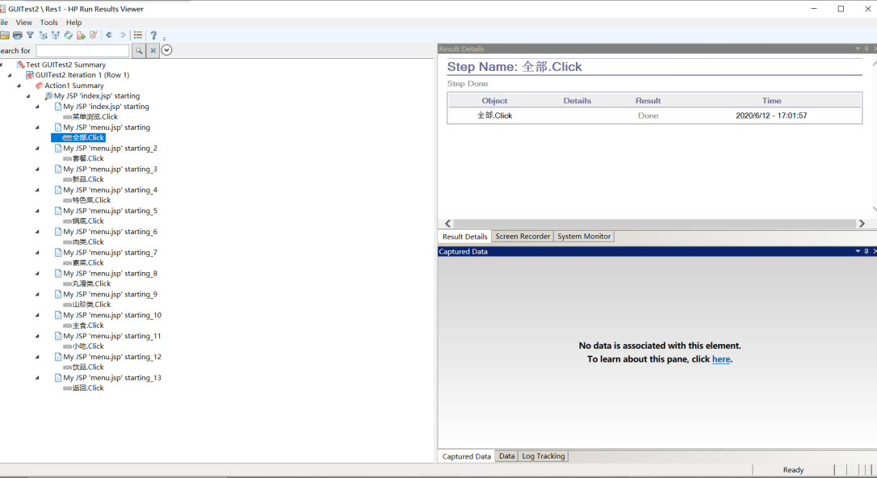

**菜品修改：**

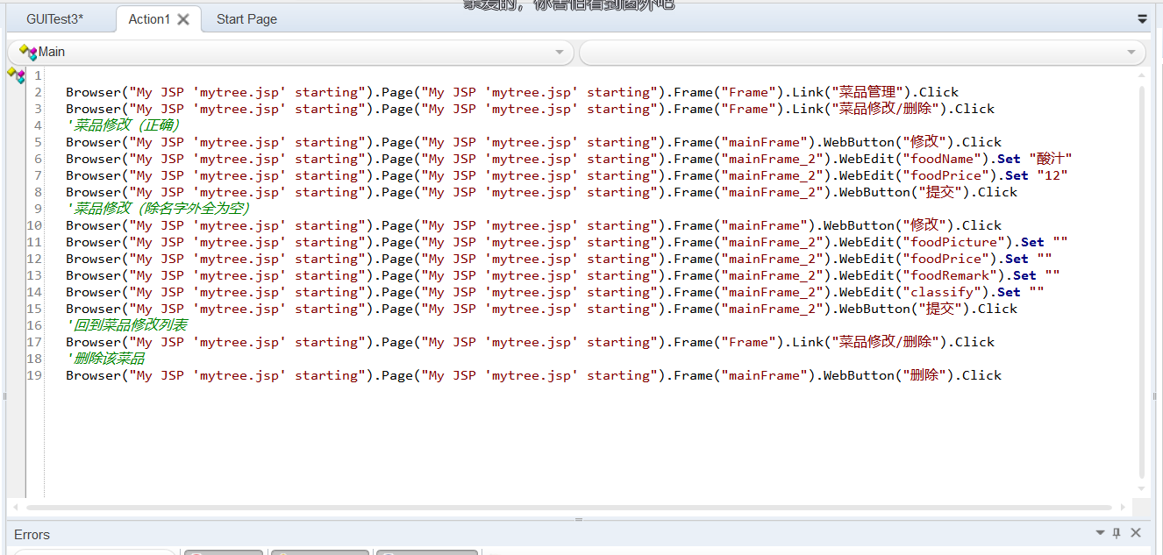

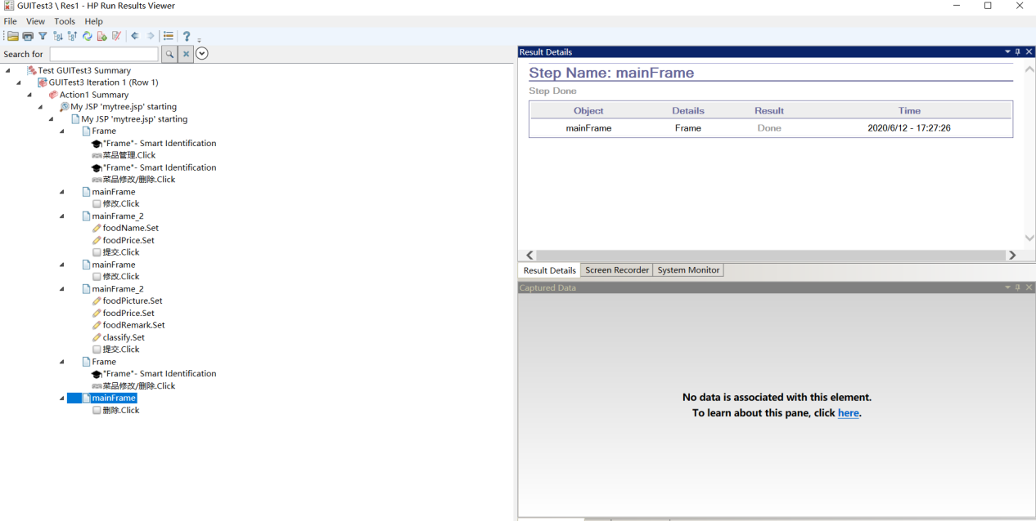

### 5.3.3测试结果

|  |  |  |  |
| --- | --- | --- | --- |
| **问题编号** | **遗留问题描述** | **问题级别/状态** | **解决计划** |
| **XXXXQX-013** | 系统界面风格不符 | 一般/新建 | 暂无较好解决方案 |
| **HCQX-001** | 菜品加入购物车后提交订单跳转错误页面 | 严重/新建 | 分配给相关开发人员进行修改 |

## 5.4 测试统计表

|  |  |  |  |  |  |  |
| --- | --- | --- | --- | --- | --- | --- |
| 表格名称 | 测试统计表 | | 表格编号 | | XXXX-01 | |
|  | | | | | | |
| 项目名称 | 智能点餐系统 | | 项目简码 | |  | |
| 测试类别 | 系统测试 | | | | | |
| 测试用例统计 | | | | | | |
| 测试结果 | 通过 | | 79 | | | |
| 不通过 | | 11 | | | |
| 总计 | | 90 | | | |
| 测试问题统计 | | | | | | |
| 自动生成数据 | 问题严重性 | | 问题类型 | | 问题状态 | |
|  | 致命 | 1 | 程 序逻 辑 | 2 | 已修复 | 18 |
| 死机 | 0 | 接 口处 理 | 1 | 重复提交 | 0 |
| 功能问题（高中低） | 15 | 数 据定 义 | 1 | 不修改 | 0 |
| 界面问题 | 4 | 计算 | 3 | 不重现 | 0 |
| 建议 | 5 | 需求 | 2 | 无法修改 | 0 |
|  | | 设计 | 2 | 暂不修改 | 7 |
| 其他 | 3 | 不是缺陷 | 0 |
| 总计 |  | 25 |  | 14 |  | 25 |

## 5.5 测试统计图

4-1 测试结果饼图

4-2 问题严重性饼图

4-3 问题状态饼图

4-4 问题类型饼图

## 5.6 测试评价

|  |  |
| --- | --- |
| 测试时间 | 2020-5-28~2020-6-14 |
| 测试人员 | 5 |
| 测试工作量 | 其中 共 85人日 |
| |  |  | | --- | --- | | 制定测试计划 | 1人日 | | 编写测试用例 | 10人日 | | 系统测试 | 25人日 | |
| 实际测试环境 | 硬件（CPU：Core-i7，内存：16GB，硬盘容量：1T）软件（操作系统：win10，浏览器：chrome） |
| 测试活动简述 | 根据测试用例进行了系统测试，提交相应的缺陷报告，其间共进行了 3次版本升级，进行了 3次回归测试，测试充分 |
| 测试总结 | 系统通过了确认测试，所有测试用例均被执行；功能符合需求规格说明书的规定，待严重性的缺陷被修复后可以进入下一验收测试阶段 |
| 测试改进建议 | 进一步加强对过程的管理 |

# 6 总结

**经过多次线上讨论，小组完成了ER图的设计。组长对每位组员分配了各个表的设计，最终由组长汇总表单并完成了数据库总表的设计。通过这次实践，小组成员得到充分磨合，为程序设计打下良好的基础。这次实践加深了我们对数据库设计相关知识以及SQL SERVER相关功能的理解。比如建表、视图、索引等，并在解决各种问题的过程中学到了许多新的知识。**

**经过本次实验，我们学习到了很多知识，并体会了开发流程。当然，因为在各方我们所学的知识并不是很牢固，所以在开发和设计中遇到了很多问题，最终齐心协力一项项克服。**

**通过实践，小组成员们充分认识到设计规范的严谨性与重要性，在开发中我们知识储备的欠缺，以及在实操运用上显的非常不熟练，在今后的设计中我们会用更严谨的规范要求自己，多与组员沟通交流，提高小组成员的合作意识，学习更多的知识，提升我们以后作品的美观以及性能！**

# 参考文献

[1]Craig Larman. UML和模式应用[M]. 机械工业出版社, 2010

[2]许勇. Struts2+Hibernate+Spring整合开发深入剖析与范例应用[M]. 清华大学出版社, 2013

[3]赵卓君等. Java程序设计高级教程 [M]. 清华大学出版社，北京交通大学出版社, 2011

[4]高巍巍. 数据库基础与应用(SQL Server 2008)[M]. 清华大学出版社,2012

[5]袁润非. DIV+CSS网站布局案例精粹 [M]. 清华大学出版社, 2014

[6]朱少民. 软件测试方法和技术 [M]. 清华大学出版社,2013

[7]Bruce Eckel. Java编程思想[M]. 机械工业大学出版社,2008

[8]代理主键的使用 魏志军老师课堂PPT

[9]sql外键的使用 <http://blog.csdn.net/qq_40456829/article/details/83>

409937

[10]万常选. 数据库系统原理与设计（第三版）.清华大学出版社

（不少于10条）

# 

# 答辩记录及评分表

|  |  |  |  |  |  |  |
| --- | --- | --- | --- | --- | --- | --- |
| **姓名** | 曾竣宏 | | | **答辩时间** | | 2020.6.24 |
| **专题**  **题目** | 智能点餐系统 | | | | | |
| 答辩记录 | 问题1：系统使用了什么框架并且说明版本？  回答：该系统运用了ssh框架，分别为Stucts2+Hibernate4+Spring4.1。  问题2：购物车实现，是否存进了数据库？  回答：不是的，购物车是一个临时对象，并不需要作为实体存进数据库，而是存进Session。  问题3：前端使用了什么框架?  回答：我的界面使用了bootstrap框架，其他相关页面需要问到相关的开发人员。  问题4：如果有顾客少付1000块钱,走了该怎么办？  回答：可通过订单找到顾客，然后找手机号。  问题4.1：那不认账怎么办？  回答：嗯....暂未有较好的解决办法。 | | | | | |
| **程序** | | **报告** | **答辩** | | **答辩老师** | |
|  | |  |  | |  | |

# 答辩记录及评分表

|  |  |  |  |  |  |  |
| --- | --- | --- | --- | --- | --- | --- |
| **姓名** | 叶嘉成 | | | **答辩时间** | | 2020/6/24 |
| **专题**  **题目** | 智能点餐系统 | | | | | |
| 答辩记录 | 1. 你做了哪些内容？   答：数据库模块：所有表的设计。Order表、Food表、Customer表实现、求精、建表及其ER图对所有表进行二次检查，数据导入。开发模块：排号添加&排号出票&排号状态修改，餐桌添加&餐桌修改&查看餐桌。测试模块：注册和排号功能   1. 餐桌管理有哪些操作？   答：餐桌管理可以添加一个新的餐桌信息，可以修改一个餐桌的餐桌号，座位数以及餐桌的状态等信息   1. 功能界面上出现的true和false代表什么？   答：true和false代表的是餐桌和订单此前的一个状态，顾客入座以及下单了的话状态就是true，否则就是false。  老师建议：true和false换成中文，方便服务员理解。 | | | | | |
| **程序** | | **报告** | **答辩** | | **答辩老师** | |
|  | |  |  | | 魏志军 | |

# 答辩记录及评分表

|  |  |  |  |  |  |  |
| --- | --- | --- | --- | --- | --- | --- |
| **姓名** | 张铭杰 | | | **答辩时间** | | 2020.6.24 |
| **专题**  **题目** | 智能点餐系统 | | | | | |
| 答辩记录 | 老师：张铭杰你在这次实验中做了什么？  张铭杰：我在这次实验是制作登录以及相关界面的制作，以及界面设计，在数据库方面有所有表的设计。Message表、Advertisement表实现、求精、建表及其ER图。测试方面是测试浏览与菜品修改  老师：登陆界面你用了些什么？  张铭杰：登录界面使用了html5制作的雪花动画，界面输入的数值先使用js jquery进行判断处理，符合要求的数值进行上传，上传至后台action。 | | | | | |
| **程序** | | **报告** | **答辩** | | **答辩老师** | |
|  | |  |  | | 魏志军 | |

# 答辩记录及评分表

|  |  |  |  |  |  |  |
| --- | --- | --- | --- | --- | --- | --- |
| **姓名** | 何畅 | | | **答辩时间** | | 2020.6.24 |
| **专题**  **题目** | 《智能点餐系统》 | | | | | |
| 答辩记录 | 问：何畅，你在这个系统里负责什么内容？  答：主要负责服务员管理以及顾客的查看，包括服务员的增加、查看、删除。界面设计主要是服务员管理跳转的界面设计。测试方面测试服务员的修改和加入购物车。  问：什么时候删除服务员，删除服务员时之前订单会改变吗？  答：服务员辞职时可以删除服务员，对于删除服务员之前订单改变没有很好的考虑到，会做出相应的改进，将服务员删除改成注销，保留服务员信息在数据库当中。 | | | | | |
| **程序** | | **报告** | **答辩** | | **答辩老师** | |
|  | |  |  | | 魏志军 | |

# 答辩记录及评分表

|  |  |  |  |  |  |  |
| --- | --- | --- | --- | --- | --- | --- |
| **姓名** | 赵连鑫 | | | **答辩时间** | | 2020/06/24 |
| **专题**  **题目** | 智能点餐系统 | | | | | |
| 答辩记录 | 1：分工是什么  菜品管理，对菜品数据进行增加，修改，删除。  2：如何实现功能  添加功能是管理员点击添加按钮，跳转到foodaddmsg.jsp界面进行添加操作，点击提交按钮调addfoodaction，调用service的addfood 方法，调用Dao的addfood 方法数据库数据进行添加。  修改功能管理员在foodoperate.jsp界面点击修改按钮，跳转到foodrevisemsg.jsp界面进行修改操作，点击提交按钮调用revisefoodaction，调用service的revisefood方法，调用Dao的revisefood方法数据库数据进行修改。  删除功能管理员在foodoperate.jsp界面点击删除按钮，removefoodaction删除数据然后重定向到findallfood 跳转回foodoperate.jsp界面显示所有数据。 | | | | | |
| **程序** | | **报告** | **答辩** | | **答辩老师** | |
|  | |  |  | |  | |

# 教师评语

|  |
| --- |
| 教师签名：  日 期： |